**一、实验名称** 4

**二、实验目的与要求** 4

**三、实验内容** 4

**四、实验仪器与设备** 4

**五、BEVDepth原理分析与论文解读** 4

**整体架构** 4

**算法思想和流程** 5

**BEVDepth论文解读** 8

**核心问题：2D到3D的映射** 8

**基本原理** 8

**现有方法的主要问题** 8

**BEVDepth的创新与优势** 9

**与LSS结构对比** 9

**网络架构详解** 10

**核心模块详解** 10

**图像编码器** 10

**视角转换模块** 11

**技术创新点总结** 14

**六、BEVHeight原理分析** 14

**核心观点** 15

**主要贡献** 15

**相关研究** 15

**研究方法** 15

**实验部分** 16

**结论** 17

**七、实验过程与结果** 17

**BEVDepth** 17

**环境配置** 17

**下载源码** 17

**pytorch 1.9.0** 17

**mmdetection3d 1.0.0rc4** 17

**依赖总览** 19

**数据准备** 21

**数据训练** 22

**数据评估** 24

**BEVHeight** 26

**环境配置** 26

**下载源码** 26

**mmdetection3d 0.18.1** 26

**依赖总览** 27

**数据准备** 31

**数据训练** 32

**数据评估** 34

**推理可视化** 36

**八、源码解读分析** 37

BEVDepth 37

**项目概况** 38

**主要特性** 38

**深度估计流程** 38

**具体代码分析** 39

**BEVHeight** 45

**项目概况** 46

**主要特性** 46

**模型流程** 46

**九、实验总结及心得体会** 47

# **一、实验名称**

BEVDepth与BEVHeight项目复现与分析

# **二、实验目的与要求**

通过复现BEVDepth与BEVHeight项目，初步理解基于BEV视觉感知的3D感知算法，了解BEV特征的提取与处理过程和程序实现。

# **三、实验内容**

1. 复现BEVDepth项目，并在nuScenes-mini数据集上进行训练与测试，记录实验结果。
2. 复现BEVHeight项目，并在rope3d数据集上进行训练与测试，记录实验结果。

# **四、实验仪器与设备**

* 联想笔记本电脑。13代i7处理器，32G内存。4070显卡。
* autoDL服务器。4090显卡，120G内存，24G显存，GPU * 2。

# **五、BEVDepth原理分析与论文解读**

BEVDepth是一种基于多视角相机的3D目标检测方法，其主要创新点在于引入**深度估计**来辅助特征提取和BEV特征图的生成。

## **整体架构**

BEVDepth的网络架构主要包含以下几个关键模块：

1. **多视角特征提取**：使用ResNet-50作为主干网络，从多个环视相机输入中提取图像特征.
2. **深度估计模块**：
   * 采用深度预测分支，为每个视角生成**深度概率分布**
   * 深度估计通过**监督学习**方式训练，提高特征提取的准确性
3. **视角转换模块（View Transformation）**：
   * 将多视角图像特征转换到统一的BEV空间
   * 利用预测的深度信息指导特征映射
   * 采用基于LSS（Lift-Splat-Shoot）的改进算法进行特征变换
4. **BEV特征处理**：
   * 在BEV空间中进行特征融合和处理
   * 使用2D卷积网络处理BEV特征图
   * 生成最终的检测结果

## **算法思想和流程**

BEV Depth是基于**LSS**的架构优化的**bottom-up式**方法。 常见的自底向上方法如LSS，会显示的估计每个特征点的距离，但是这些距离是隐式学习的，在BEVDepth中会利用**lidar**的点云来**监督**预测出来的深度，使得预测的距离更加接近真实值。 此外，考虑到相机外参可能会对结果进行干扰，增加一个网络来学习相机参数，作为注意力权重作用于图像和深度特征。同时，利用cuda实现了高效的体素池化操作。

算法流程：

1. 利用Resnet作为backbone提取环视六张图特征, second_fpn作为neck进行特征融合。
2. 利用深度估计网络DepthNet提取环视图像特征的context和depth信息：
   * 由于深度估计依赖于相机参数，因此利用mlp将相机参数维度由[6, 27]—>[6, 512, 1, 1]，作为SE注意力权重。
   * 使其分别与图像特征进行注意力操作，并利用1*1卷积，进行通道缩放，获得context特征与depth特征
3. 对depth特征进行softmax操作获得深度估计分布
4. 和LSS思路一样，Context Feature和Depth Distribution作外积获得图像语义特征和深度特征的综合信息。
5. GetGeometry()构建视锥点云，并利用相机参数将视锥点云转换到车辆坐标系下的空间位置。
6. 将上述4和5的输出作为输入，根据视锥点云在ego周围空间的位置索引，把点云特征分配到BEV pillar中，然后对同一个pillar中的点云特征进行sum-pooling处理，输出[b, 80, 128, 128]的BEV特征。
7. BEVDepth采用了多帧融合， 其中当前帧返回BEV特征与深度分布估计，上一帧只返回BEV特征
8. 将当前侦与上一帧的BEV特征在通道上进行concat，在BEVDepthHead中进一步提取特征
9. 将不同类别分为多个task处理，利用ceterpointHead完成每个任务的预测结果（offset_x, offset_y, z, w, l, h, cosA, cosB, vx, vy）
10. 计算3d检测损失：heatmap 类别损失：focal loss， bbox 相关损失：L1 loss
11. 计算深度估计损失：深度估计损失：BCE loss。

算法基本流程如下图。

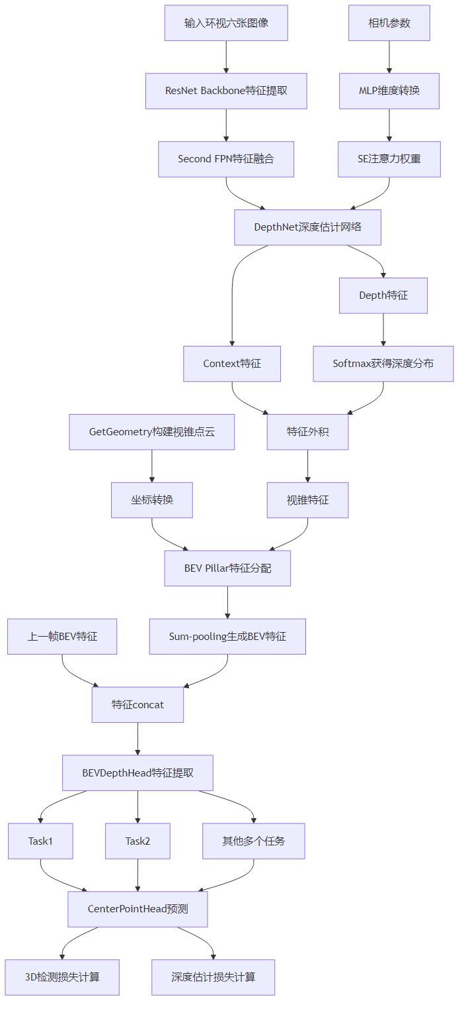

**图1：BEVDepth算法基本流程**

## **BEVDepth论文解读**

* 论文来源：旷视科技
* 代码仓库：https://github.com/Megvii-BaseDetection/BEVDepth
* 论文链接：https://arxiv.org/pdf/2206.10092

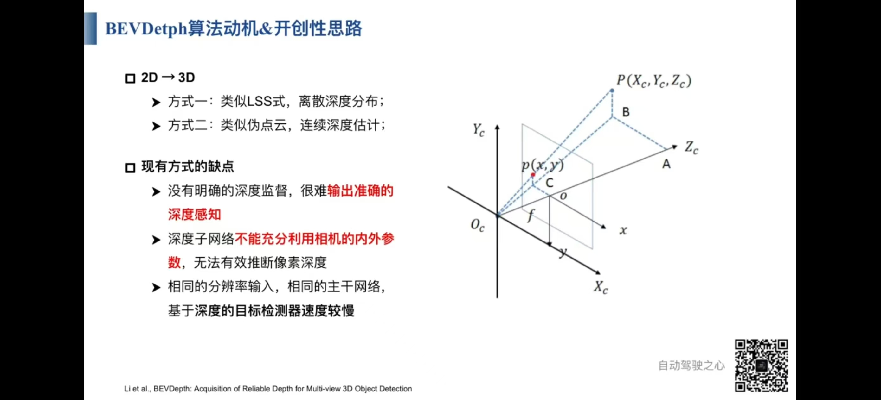

**图2：BEVDepth算法动机**

### **核心问题：2D到3D的映射**

#### **基本原理**

1. **映射基础**
   * 相机内外参矩阵，2D图像像素点p投影到3D空间点P形成射线
   * 确定映射关系需要三要素：**2D像素坐标 + 深度 + 转换矩阵**
2. **深度获取方法**
   * **离散深度分布法**
     + 将射线划分为多个深度网格
     + 计算像素点p落在各深度段的概率分布
     + 点到线的映射关系
   * **连续深度估计法**
     + 直接预测像素点的确定深度值
     + 点到点的映射关系

#### **现有方法的主要问题**

1. **深度不可靠**
   * 深度估计容易出错，深度错误导致映射错误，最终影响BEV空间构建准确性
2. **问题根源分析**
   * **缺乏明确监督信息**
     + 网络无法准确判断像素应落在哪个深度
     + 类比教育过程：缺乏明确的对错指导
   * **相机参数利用不充分**
     + 仅依靠图像特征进行深度推断
     + 未充分利用相机型号信息
     + 未利用相机与激光雷达的对应关系
   * **效率问题**
     + 基于伪点云方法需要额外深度估计网络
     + 网络结构庞大，计算耗时

### **BEVDepth的创新与优势**

#### **与LSS结构对比**

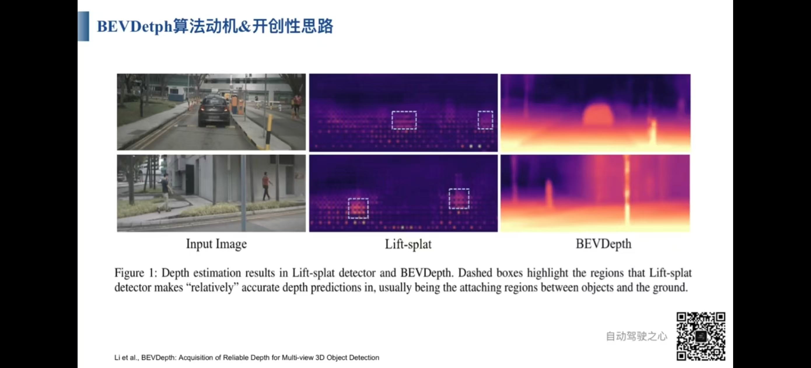

**图3：与LSS算法效果对比**

1. **深度估计方式**
   * LSS：离散深度估计，呈现网格模式
   * BEVDepth：连续估计模式，更自然流畅
2. **前景识别能力**
   * LSS：行人和车辆轮廓不清晰
   * BEVDepth：前景目标轮廓清晰可见

#### **网络架构详解**

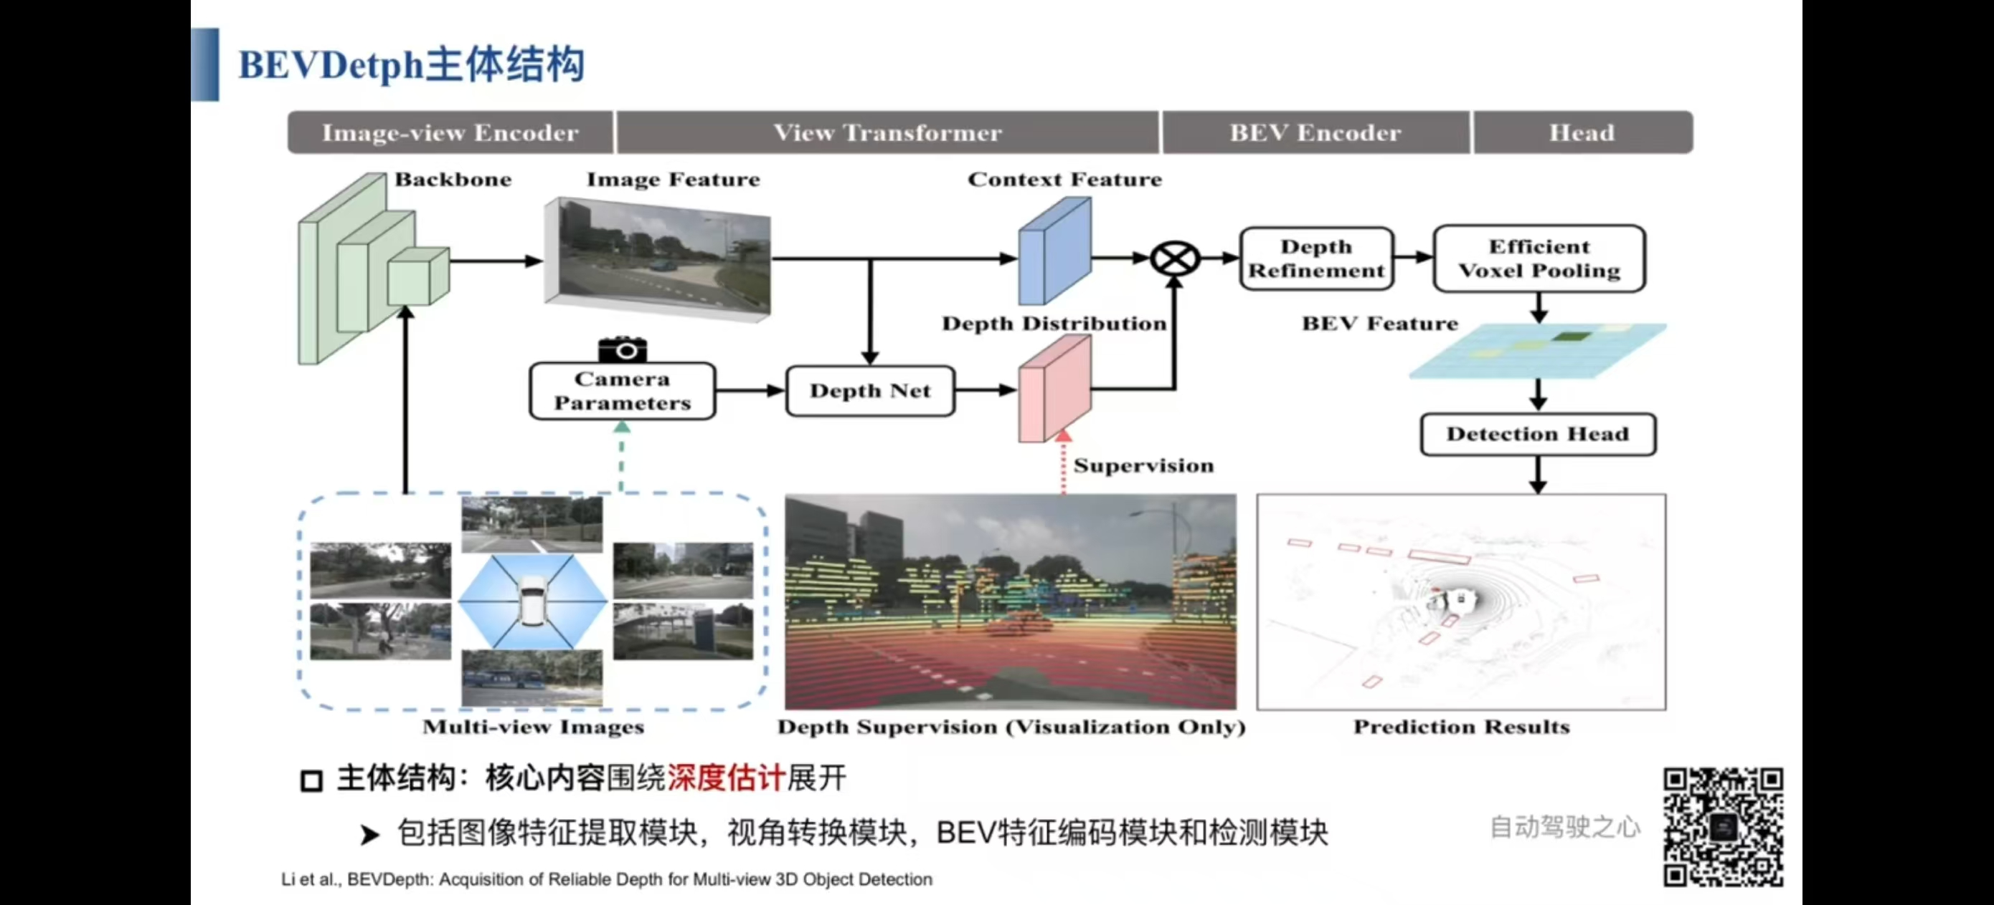

**图4：BEVDepth网络架构详解**

##### **核心模块详解**

###### **图像编码器**

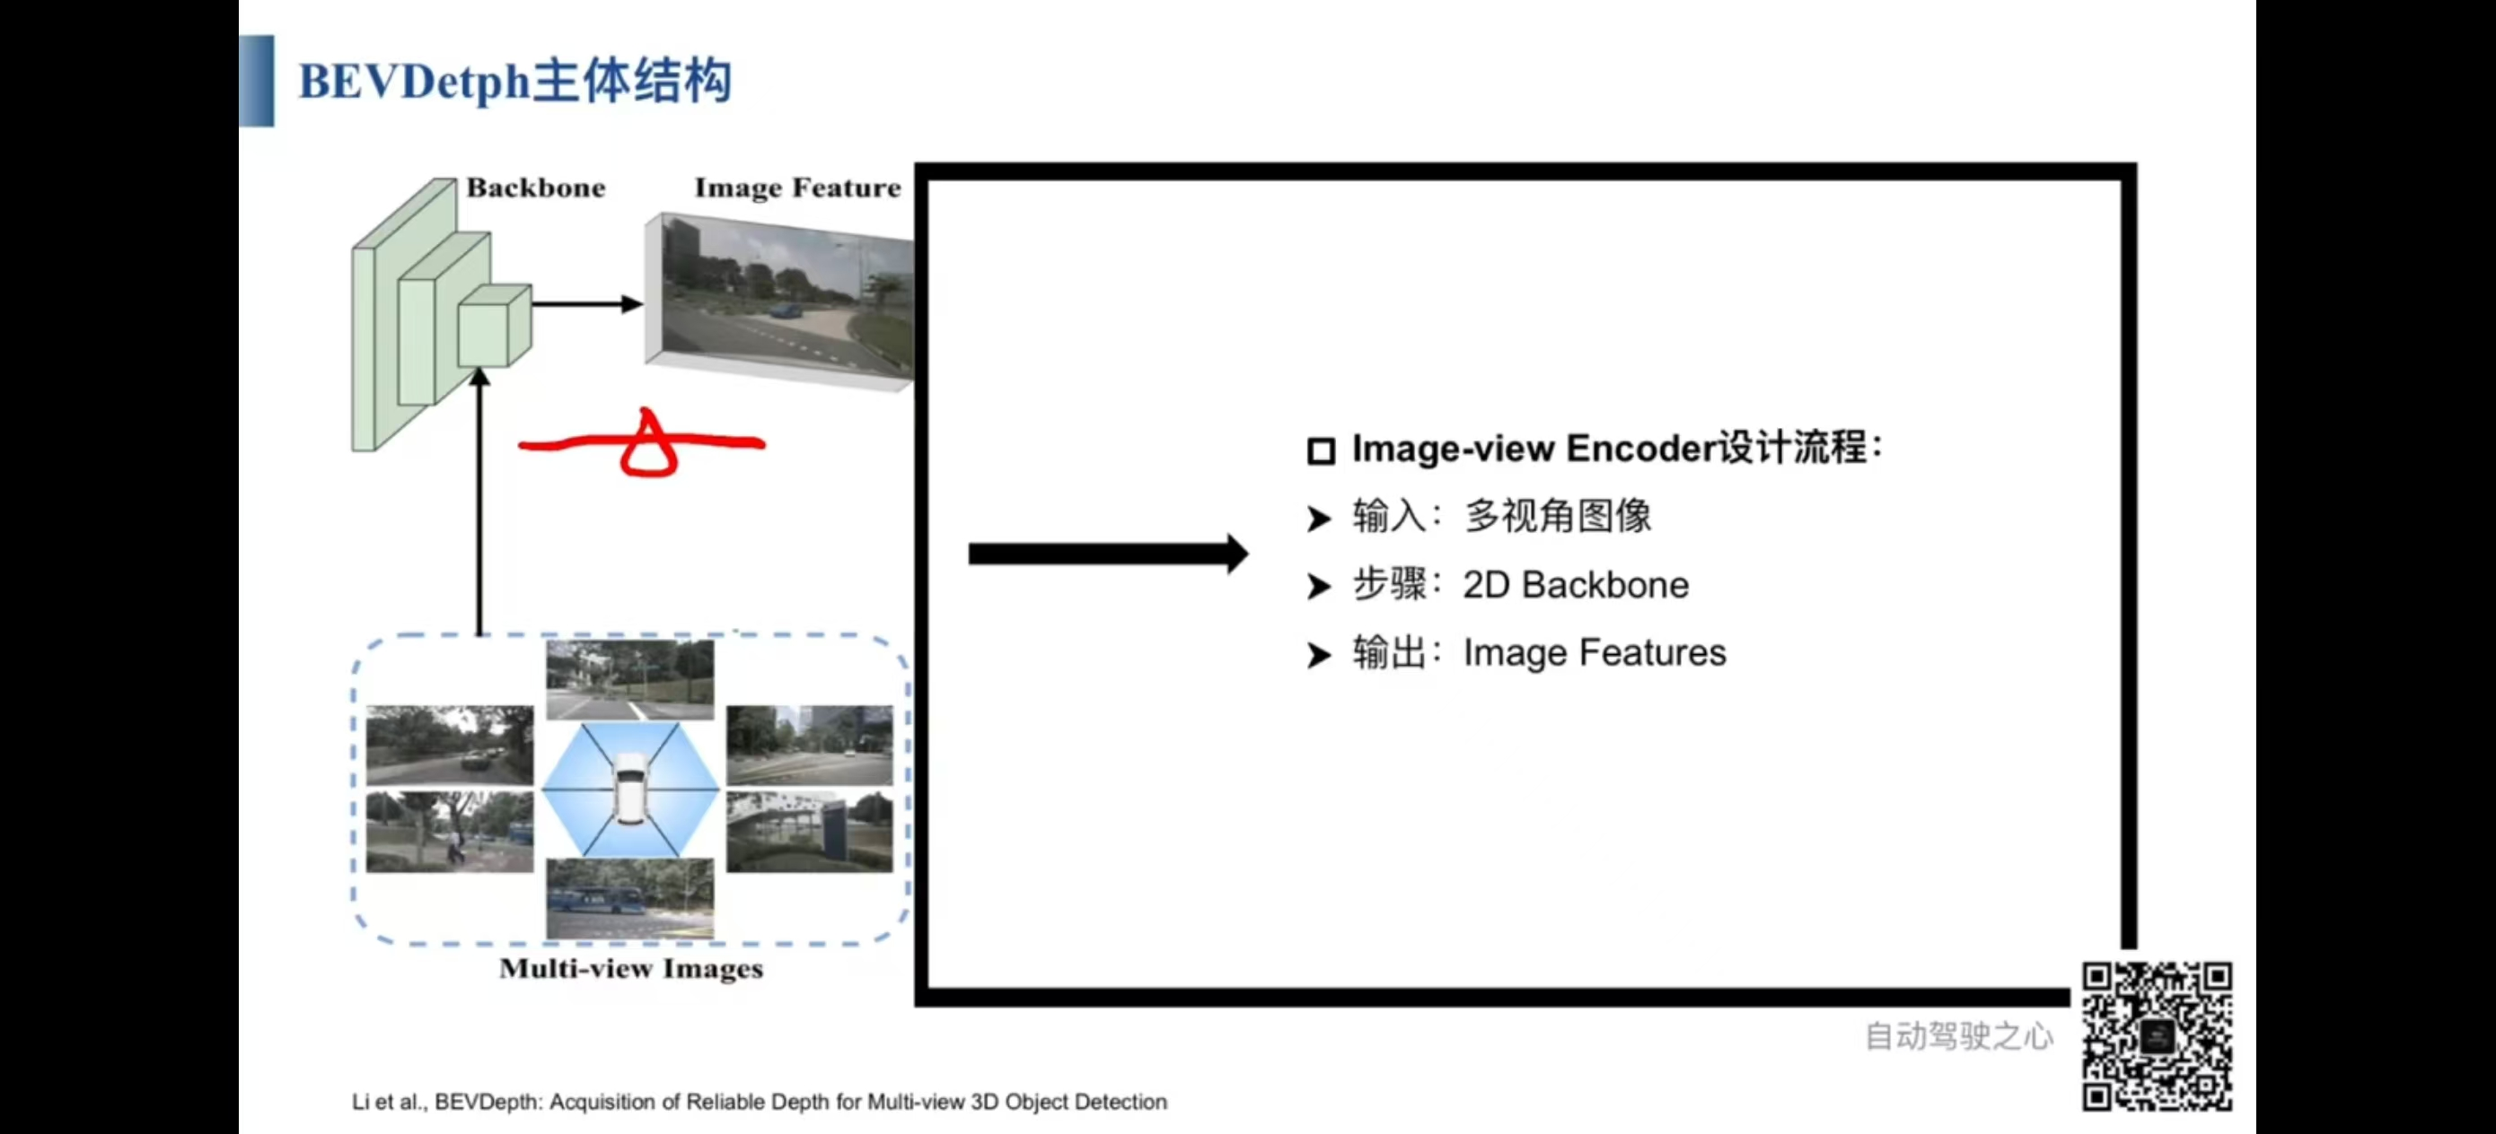

**图5：图像编码器**

* 功能：提取图像特征
* 可选网络：
  + ResNet、Transformer、特征金字塔网络等等
* 输出：图像特征

###### **视角转换模块**

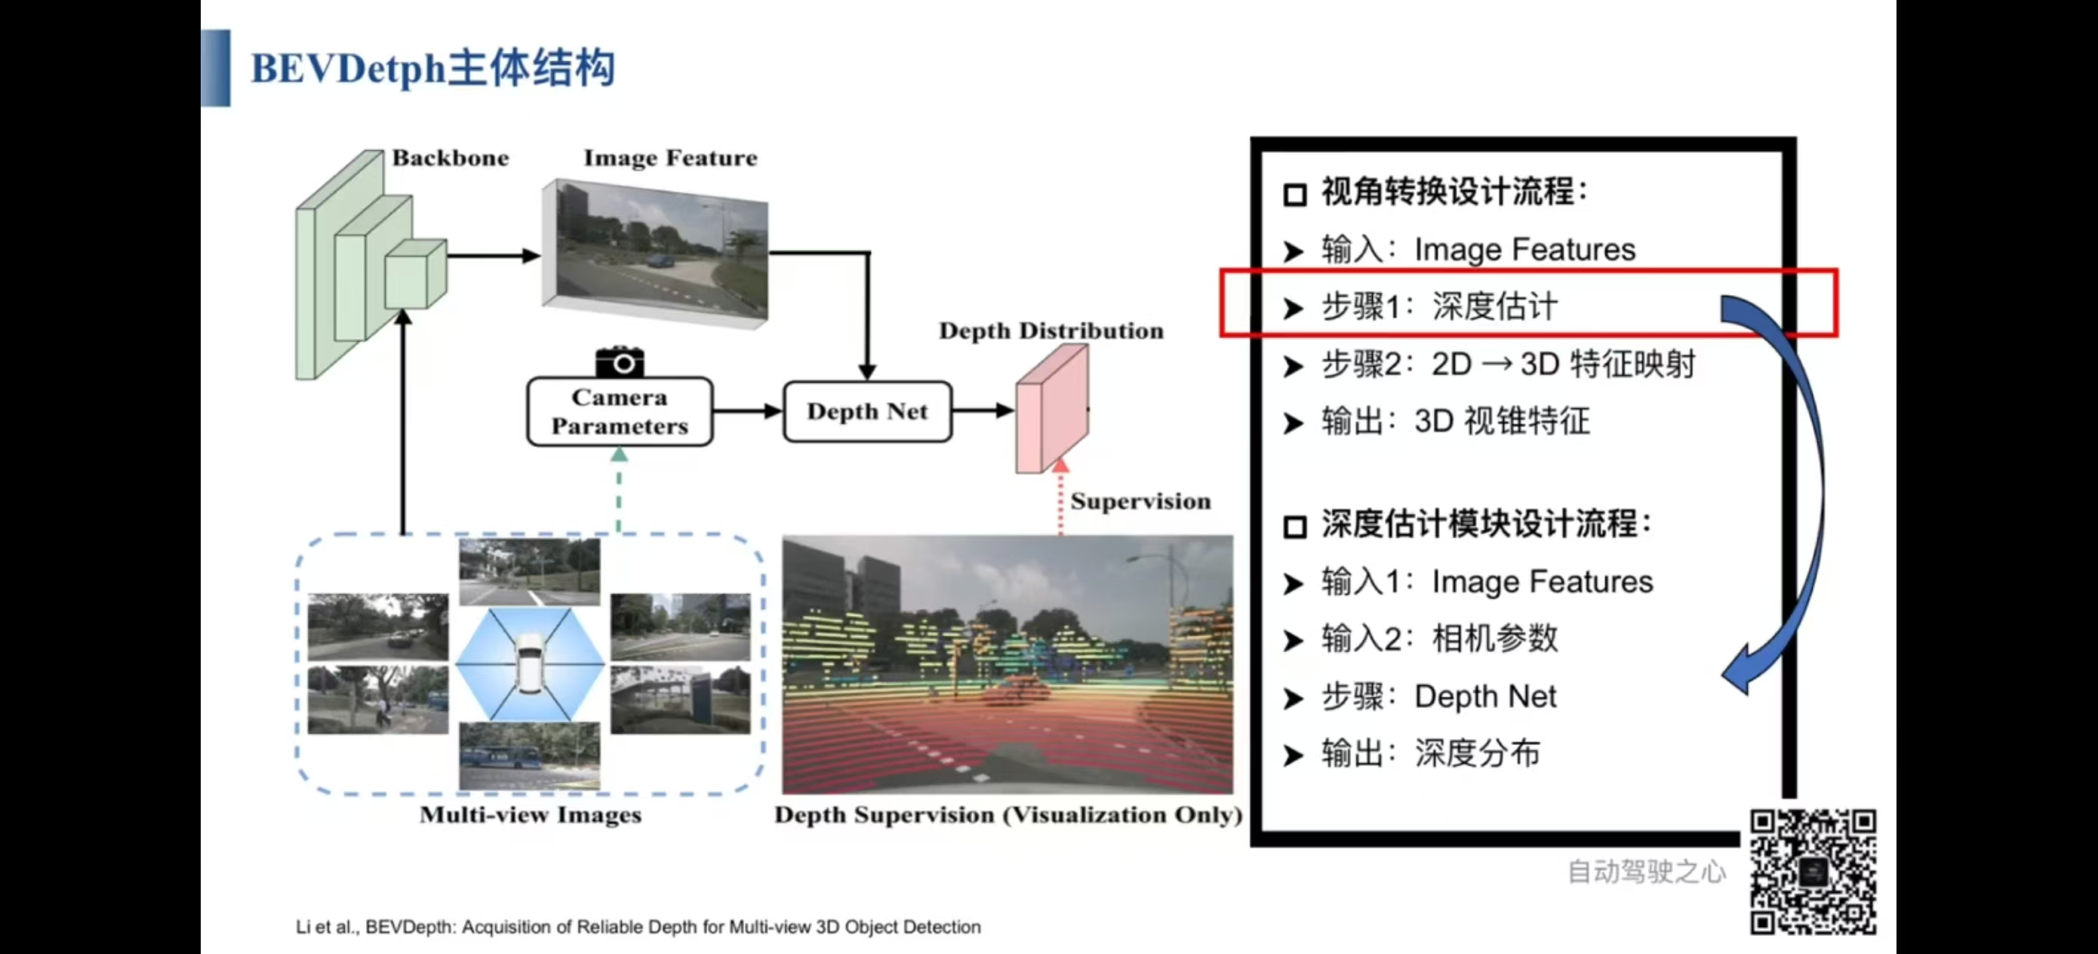

**图6：视角转换模块**

1. **深度估计网络(Depth Net)**

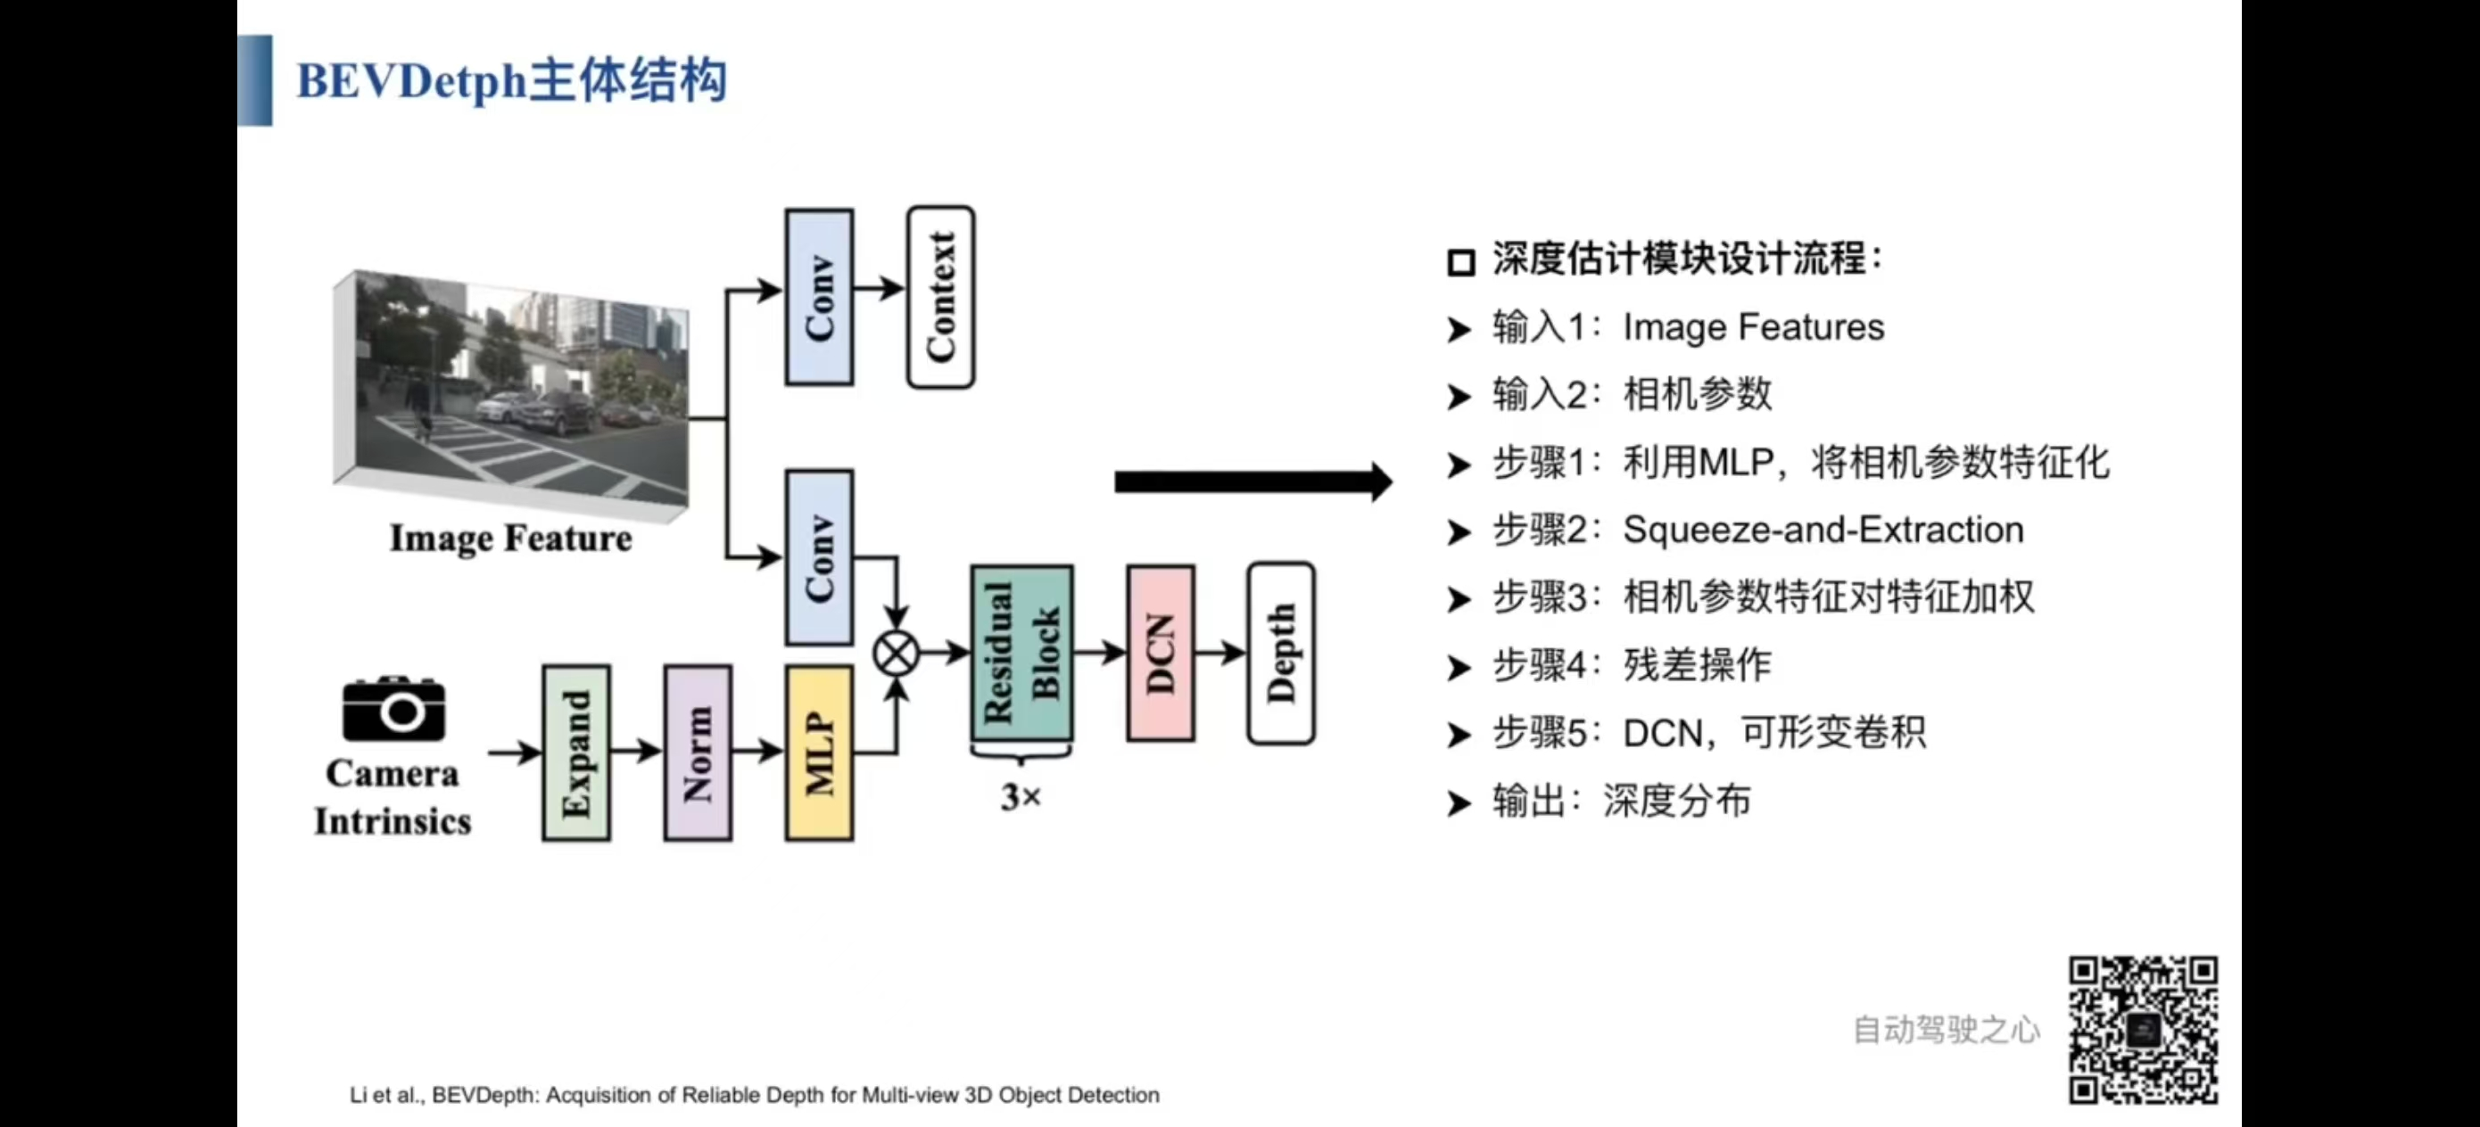

**图7：深度估计网络Depth Net**

* 输入：
  + 图像特征 + 相机参数
* 输出：
  + Context特征
  + 深度分布
* 内部结构：
  + 通道注意力机制（以相机内外参为权重）
  + 残差网络
  + DCN网络

1. **深度监督机制**

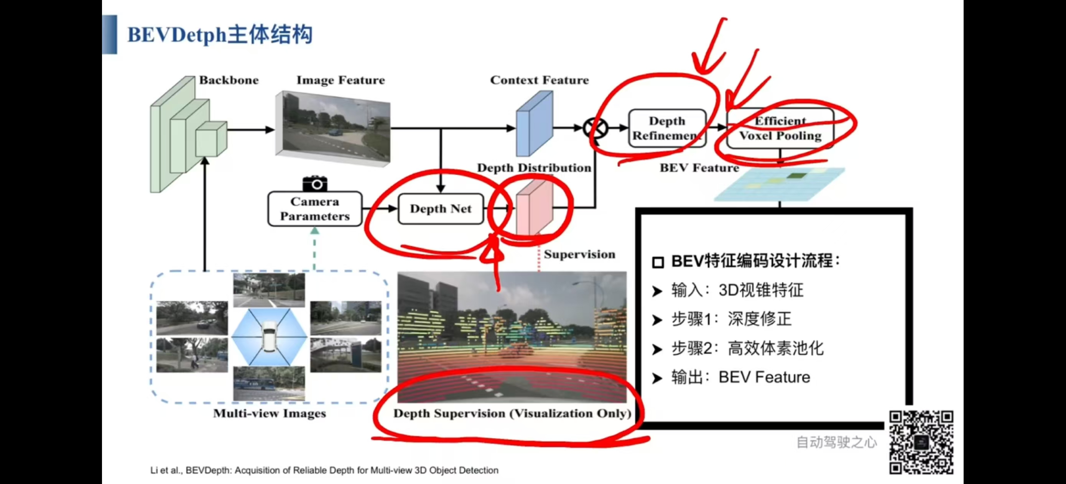

**图8：深度监督机制**

* 监督来源：点云数据
* 监督方式：
  + 点云投影到图像像素
  + 提供精确深度值
* 存在问题：
  + 外参矩阵偏差导致投影误差
  + 误差难以估量

1. **高效体素池化**

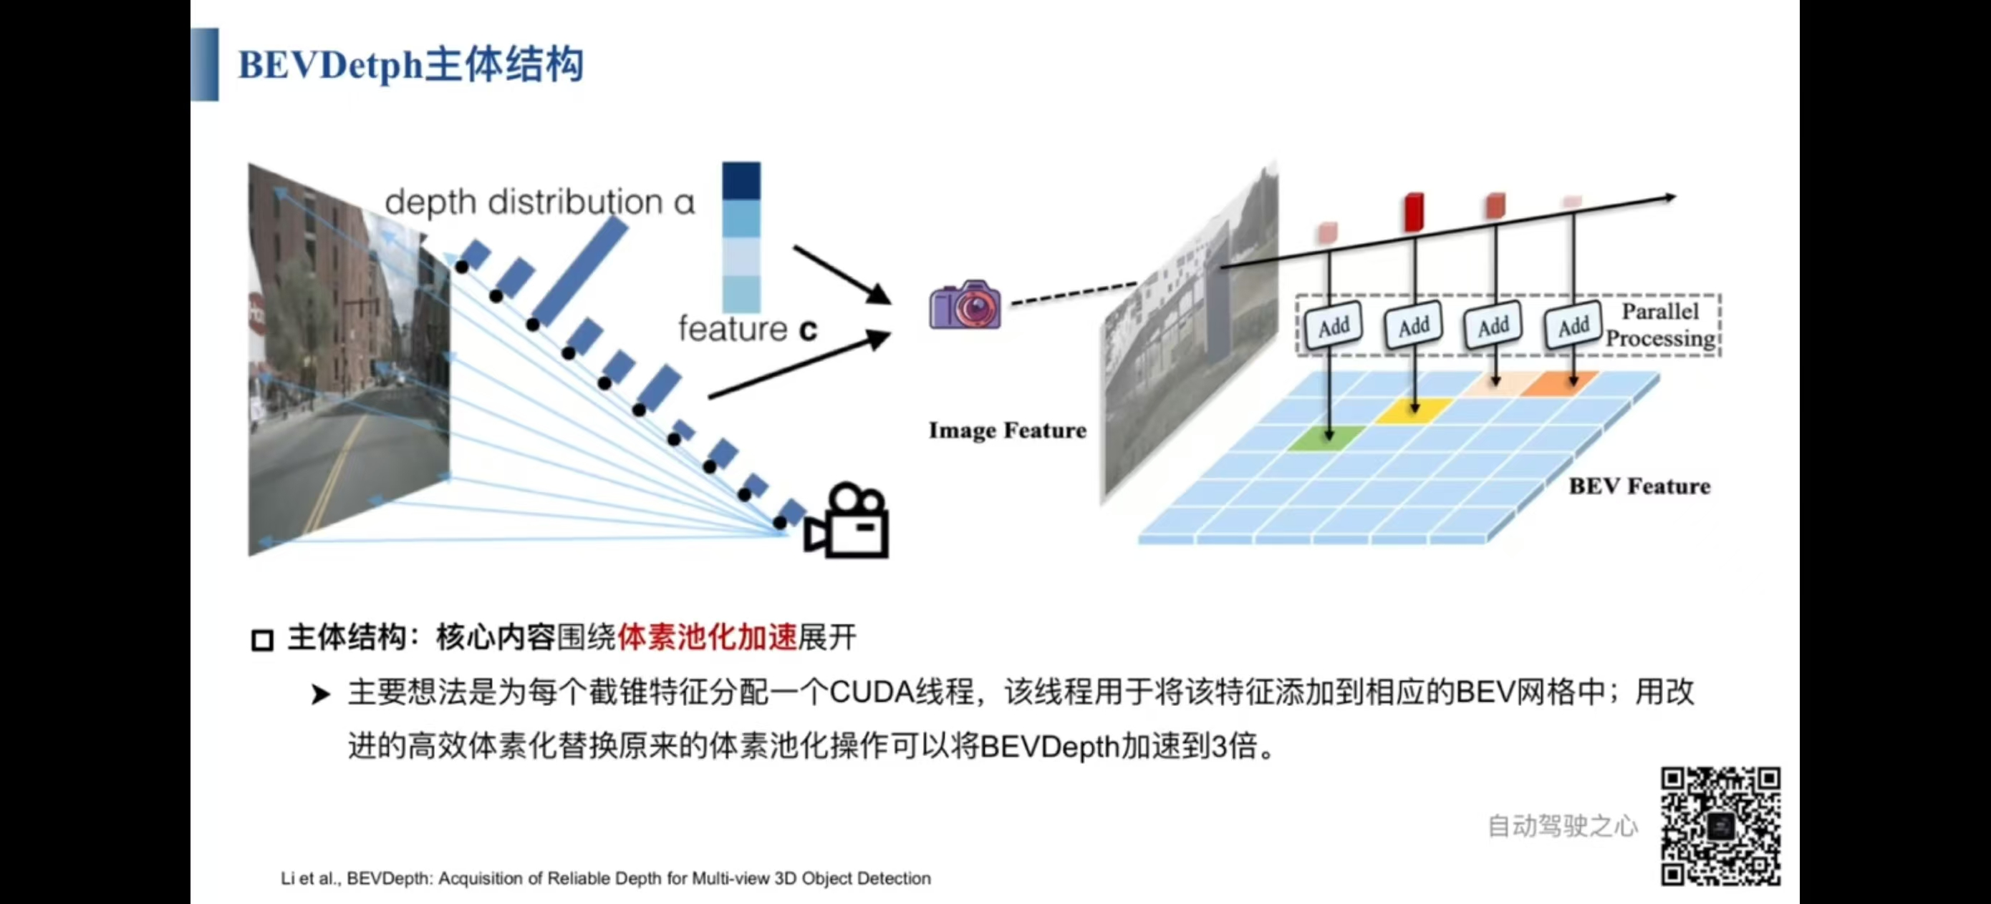

**图9：高效体素池化模块**

* 特点：
  + CUDA并行处理
  + 每个网格分配独立线程
  + 并行计算视锥空间特征
* 优势：
  + 处理速度快、计算效率高

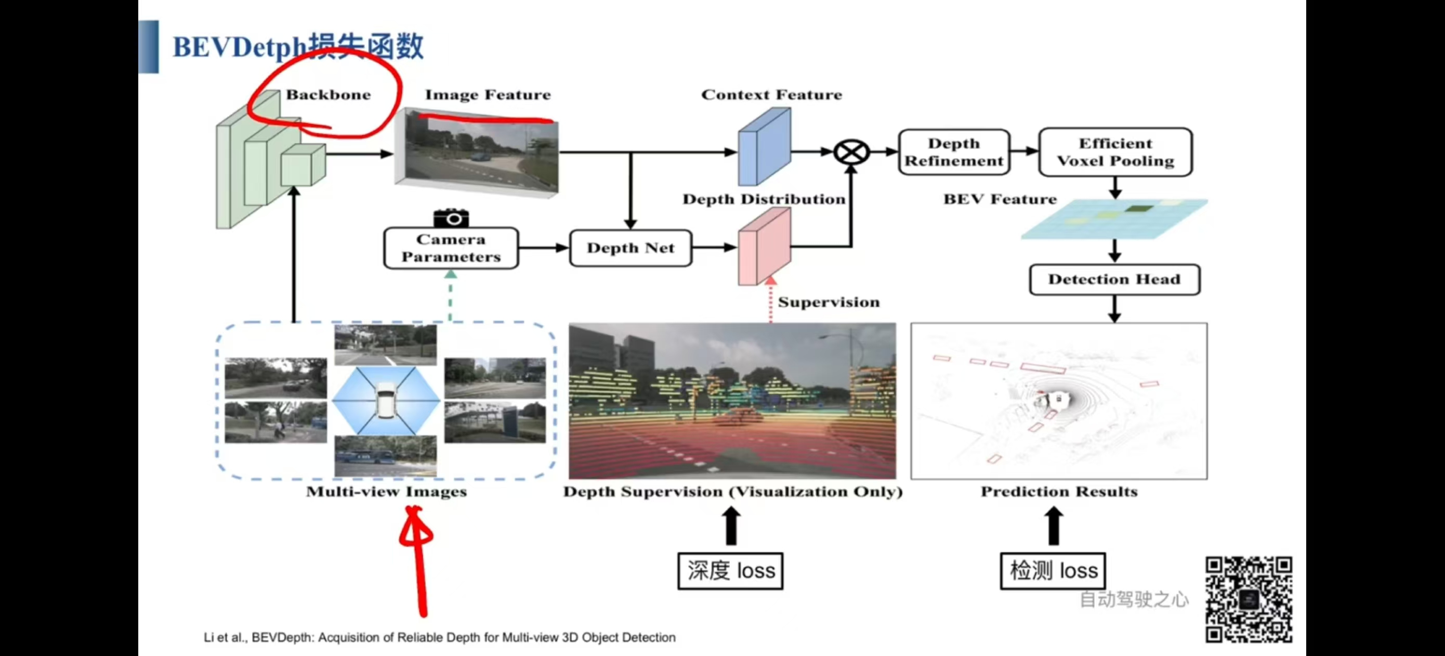

**图10：总体结构**

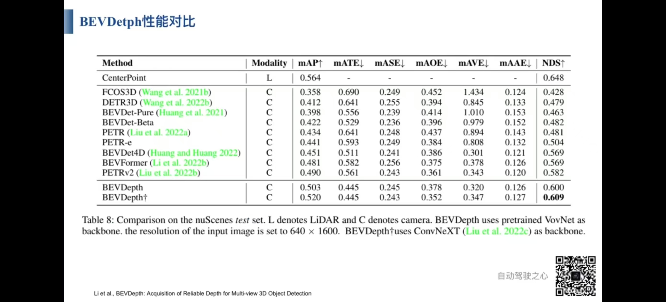

**图11：消融性能对比**

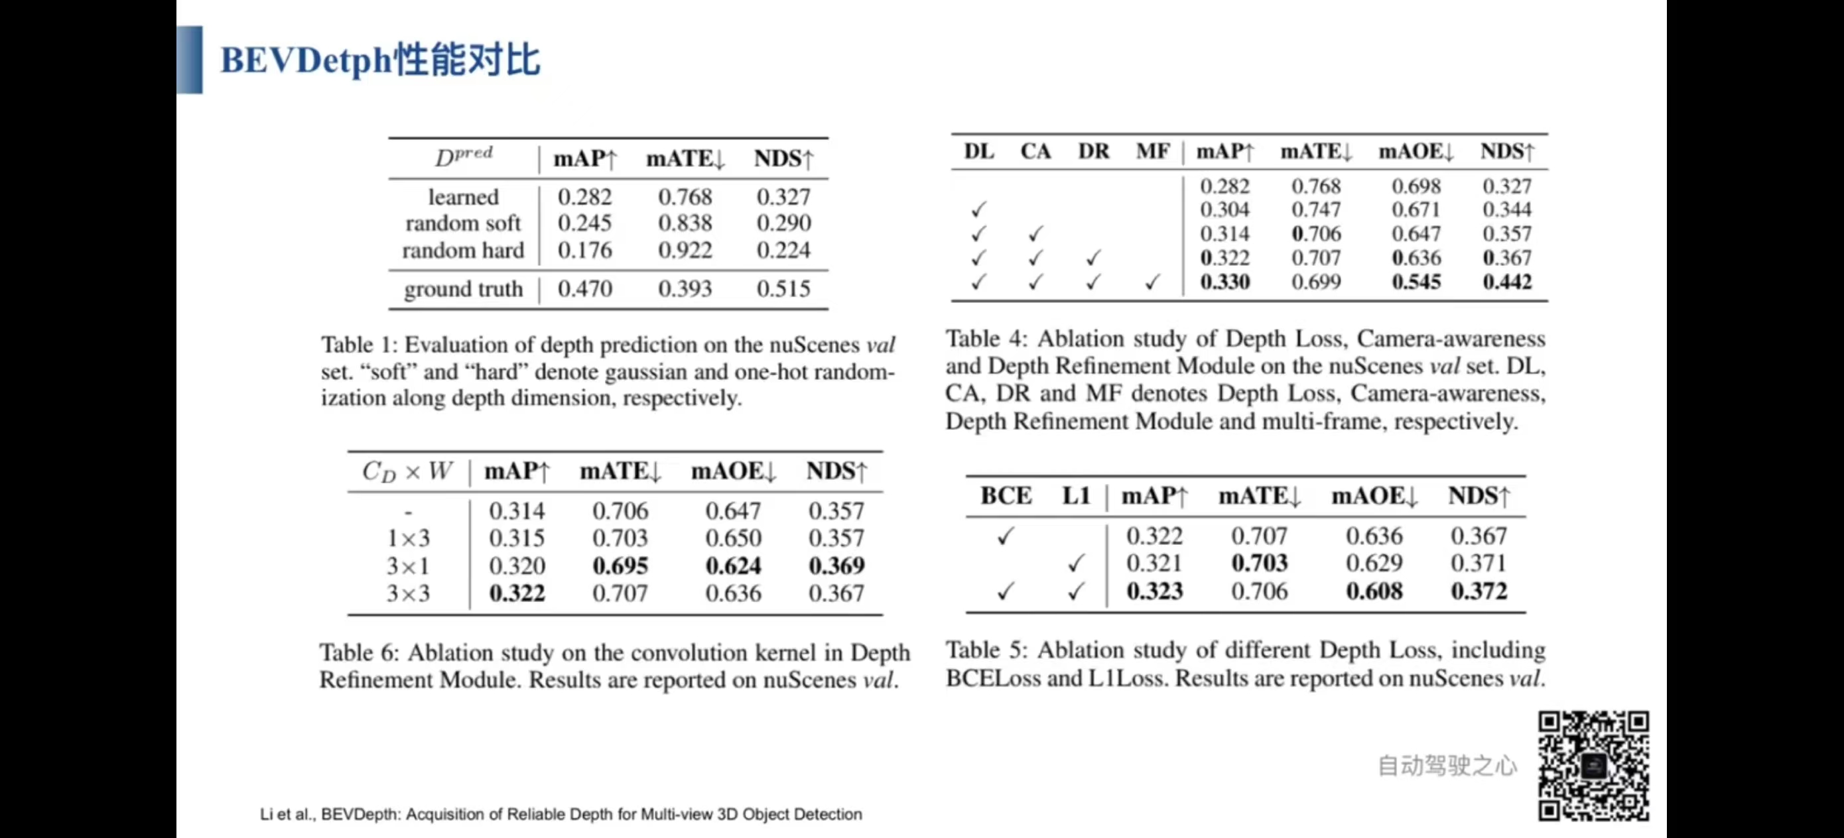

**图12：性能对比**

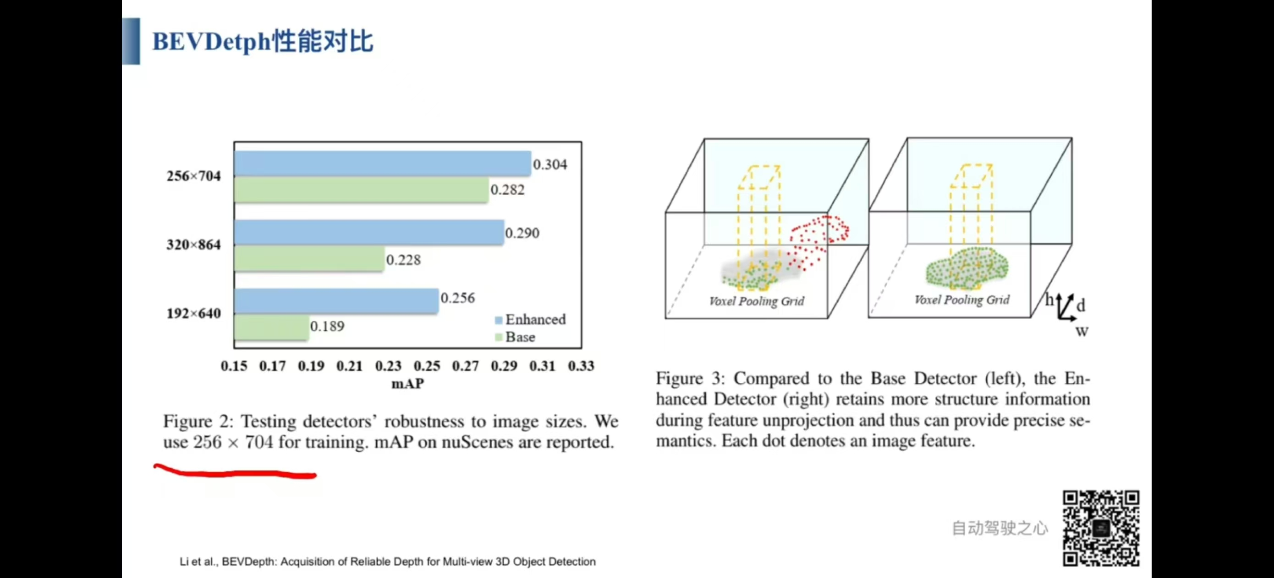

**图12：体素池化性能对比**

#### **技术创新点总结**

1. 引入点云监督提高深度估计准确性
2. 设计深度校正网络处理外参误差
3. 实现高效并行化的体素池化机制
4. 优化前景目标的识别能力

通过深度监督、参数优化和高效计算等创新方案，有效解决了传统BEV转换中的深度估计不准确、计算效率低等问题，为3D目标检测提供了新的解决思路。

# **六、BEVHeight原理分析**

论文：https://arxiv.org/pdf/2303.08498.pdf

## **核心观点**

* 提出基于高度的3D目标检测框架BEVHeight，用于路边摄像头感知，解决现有方法在该场景下的不足。
* 通过预测像素高度而非深度，实现距离无关的表示，优化相机感知方法，提高检测性能和鲁棒性。

## **主要贡献**

* 理论上，提出基于高度的检测框架，具有距离无关表示、易于预测和抗外部干扰的特性。
* 技术上，设计了新颖的HeightNet和计算成本低的投影模块。
* 实验上，在多个数据集和多种深度基检测器上验证了方法的优越性，在精度和延迟方面表现出色。

## **相关研究**

**路边感知（Roadside Perception）**

* 路边感知研究相对不足，其具有更长感知范围、更强抗遮挡能力和长时事件预测能力。
* 现有路边数据集为3D感知任务提供了支持，但路边摄像头的安装位置和外部参数变化带来挑战。

**视觉中心鸟瞰图感知（Vision Centric BEV Perception）**

* 主流方法分为基于变换器和基于深度两类，通过生成深度信息或利用变换器进行多视图特征聚合来实现3D目标检测。
* 在路边感知场景中，复杂的相机参数使深度预测困难，基于深度的方法优势减弱。

## **研究方法**

**问题定义**

* 给定路边摄像头图像及内外参矩阵，检测图像中前景物体的3D包围框，输出包含位置、尺寸和方向信息。

**深度与高度对比**

* 现有方法通过预测像素深度进行3D检测，但在自动驾驶场景中存在问题，如深度范围大、受相机外参变化影响大。
* 像素高度相对地面稳定，范围小，更易预测，但不能直接用于恢复3D坐标。

**BEVHeight框架**

* **整体架构**：包含图像视图编码器、HeightNet、融合特征生成、基于高度的2D - 3D投影模块、体素池化和3D检测头。
* **HeightNet**：利用Squeeze - and - Excitation层和残差块生成上下文特征，通过可变形卷积层预测像素高度，采用动态离散化策略。
* **基于高度的2D - 3D投影模块**：设计虚拟坐标系和参考平面，将融合特征投影到3D楔形特征空间，实现2D到3D的投影。

## **实验部分**

**数据集**

* 使用DAIR - V2X和Rope3D两个大规模路边摄像头感知基准数据集，分别介绍其数据组成和评估指标。

**实验设置**

* 采用ResNet - 101作为图像视图编码器，输入分辨率为(864, 1536)，数据增强仅在2D空间进行随机缩放和旋转，训练150个周期，使用AdamW优化器。

**与现有技术对比**

* 在DAIR - V2X - I数据集上，BEVHeight在车辆、行人和骑行者类别上分别超越现有方法，平均精度提升显著。
* 在Rope3D数据集上，BEVHeight在平均精度和Rope_score指标上均超越其他方法，在不同IoU阈值下表现出色。
* 在相机外参变化的噪声环境中，BEVHeight相比其他方法具有更强的鲁棒性，精度下降幅度小。

**消融实验**

* 动态离散化策略使检测精度提升0.3% - 1.5%，超参数α = 2.0时性能最佳。
* 点云监督对BEVHeight和BEVDepth提升效果不明显，路边场景背景稳定，点云提供监督信息有限。
* 距离误差分析表明，BEVHeight的高度估计引入误差小于BEVDepth的深度估计，体现高度估计优越性。
* BEVHeight在运行时速度更快，延迟更低，效率更高。

**局限性分析**

* 在nuScenes数据集上，BEVHeight落后于传统BEVDepth方法，主要受相机高度影响，但在相机高度增加场景中表现优于BEVDepth。

## **结论**

提出BEVHeight框架，通过预测高度改进路边3D目标检测，在传统和鲁棒设置下超越现有方法，为路边感知研究提供新思路。

# **七、实验过程与结果**

## **BEVDepth**

### **环境配置**

#### **下载源码**

git clone https://github.com/Megvii-BaseDetection/BEVDepth.git

#### **pytorch 1.9.0**

根据[pytorch官网](https://pytorch.org/get-started/previous-versions/)，在虚拟环境中安装pytorch 1.9.0。

pip install torch==1.9.0+cu111 torchvision==0.10.0+cu111 torchaudio==0.9.0 -f https://download.pytorch.org/whl/torch_stable.html

因为我的cuda安装是cuda11.1，所以安装的pytorch版本是1.9.0+cu111。在安装pytorch时，还会自动安装指定版本的torchvision和torchaudio。

#### **mmdetection3d 1.0.0rc4**

MMDetection3D 是一个基于 PyTorch 的目标检测开源工具箱, 是面向3D检测的平台。它是 OpenMMlab 项目的一部分，这个项目由香港中文大学多媒体实验室和商汤科技联合发起。

去官网下载指定版本的mmdetection3d源码。

git clone -b 1.0.0rc4 https://github.com/open-mmlab/mmdetection3d.git

之后来到mmdetection3d目录下，安装相关依赖： 由于已经安装了pytorch的GPU版本，所以直接从mmcv开始配置安装。

**a. 安装** [**MMCV**](https://mmcv.readthedocs.io/en/latest/)**.**

需要安装 *mmcv-full*，因为 MMDetection3D 依赖 MMDetection 且需要 *mmcv-full* 中基于 CUDA 的程序。

参考上述的mmcv官网，在install标签页下可以看到mmcv的安装语句，选择指定的torch版本和cuda版本，再用语句安装，另外参照mmdetection3d的说明文档，给出了该版本适配的mmcv、mmdet和mmseg的安装版本范围限制，一定要保证mmcv的版本在该范围内。

mmdetection3d-1.0.0rc4适配各个安装包版本范围：

| MMDetection3D | MMDetection | MMSegmentation | MMCV |
| --- | --- | --- | --- |
| master | mmdet>=2.24.0, <=3.0.0 | mmseg>=0.20.0, <=1.0.0 | mmcv-full>=1.5.2, <=1.7.0 |
| v1.0.0rc4 | mmdet>=2.24.0, <=3.0.0 | mmseg>=0.20.0, <=1.0.0 | mmcv-full>=1.5.2, <=1.7.0 |

mmcv官方下载：

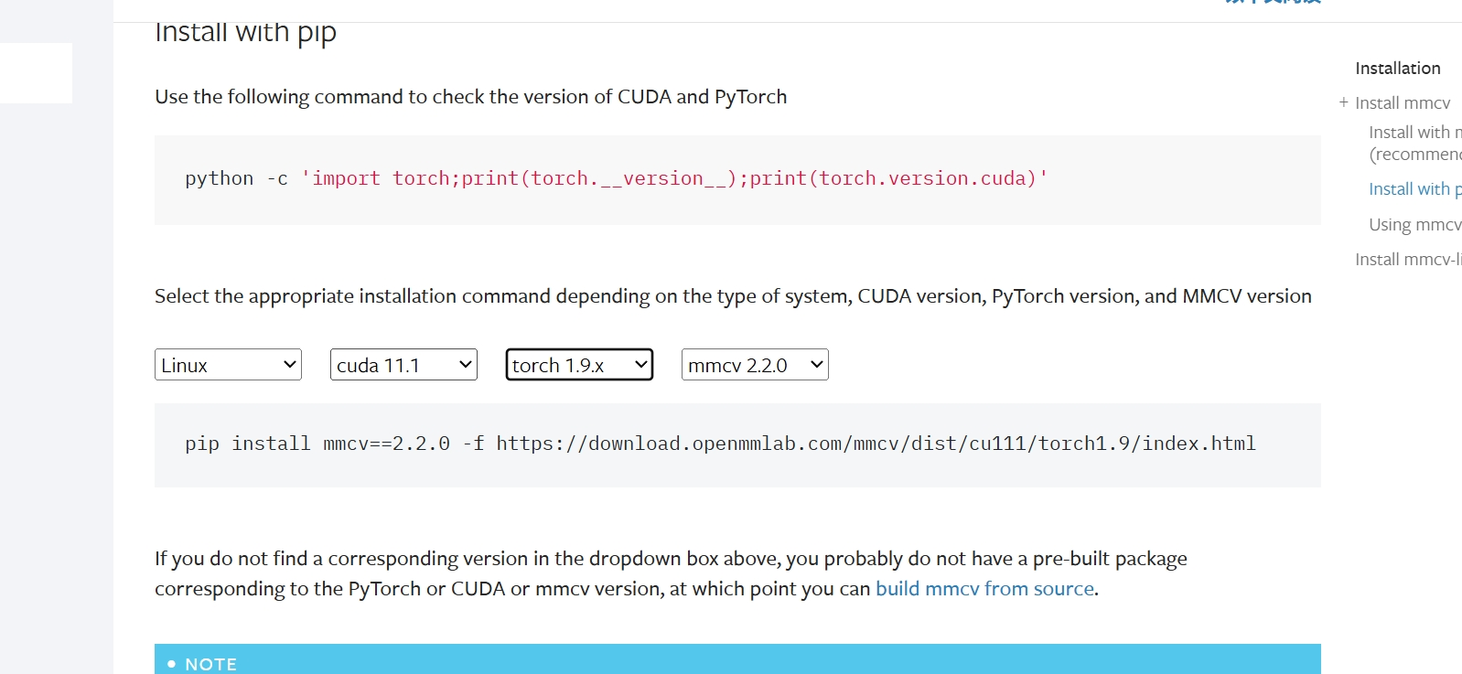

**图13：MMCV官方下载**

pip install mmcv-full==1.5.2 -f https://download.openmmlab.com/mmcv/dist/cu111/torch1.9/index.html

**b. 安装** [**MMDetection**](https://github.com/open-mmlab/mmdetection)**.**

pip install mmdet == 2.24.0

**c. 安装** [**MMSegmentation**](https://github.com/open-mmlab/mmsegmentation)**.**

pip install mmsegmentation == 0.30.0

mmsegmentation在前面可以看到适配的最低版本是0.20.0，但是我安装之后实际运行BEVDepth项目时，会报版本错误，因此选择了0.30.0版本。

**d. 安装依赖包和 MMDetection3D.**

在mmdetection3d目录下，安装mmdetection3d。

pip install -v -e . # or "python setup.py develop"

装完上述环境之后需要在BEVDepth目录下，安装mmdetection3d的依赖，需要注意的是，**不要直接输入pip install -r requirements.txt**，因为mmdetection3d的依赖版本与mmcv、mmdet和mmseg的版本范围不一致，此外在安装pytorch-lightning时，还会替换掉现有的pytorch，因此需要手动查找requirements.txt文件中每个依赖包，一个一个安装。

安装pytorch-lightning时，建议输入：

pip install pytorch-lightning==1.6.0 --no-deps

上述命令指定了在安装pytorch-lightning时，**不依赖于其他包**。因为有些包会默认替换现有的包，导致版本不一致。

执行完上述命令安装完pytorch-lightning之后，再缺哪些包时，再一个一个安装即可。

装完依赖之后在BEVDepth目录下，安装BEVDepth。

python setup.py develop

#### **依赖总览**

(bevD) root@autodl-container-a62d4480bf-38656e20:~/BEVDepth# pip list  
Package Version Editable project location  
---------------------- ------------ ----------------------------  
absl-py 2.1.0  
addict 2.4.0  
BEVDepth 0.0.1 /root/BEVDepth  
black 24.8.0  
cachetools 4.2.4  
certifi 2024.8.30  
charset-normalizer 3.4.0  
click 8.1.7  
cycler 0.12.1  
decorator 5.1.1  
descartes 1.1.0  
exceptiongroup 1.2.2  
fire 0.7.0  
flake8 5.0.4  
fonttools 4.55.0  
fsspec 2022.5.0  
google-auth 1.35.0  
google-auth-oauthlib 0.4.6  
grpcio 1.68.0  
idna 3.10  
imageio 2.35.1  
importlib_metadata 8.5.0  
iniconfig 2.0.0  
joblib 1.4.2  
kiwisolver 1.4.7  
llvmlite 0.36.0  
lyft-dataset-sdk 0.0.8  
Markdown 3.7  
markdown-it-py 3.0.0  
MarkupSafe 2.1.5  
matplotlib 3.5.3  
mccabe 0.7.0  
mdurl 0.1.2  
mmcls 0.25.0  
mmcv-full 1.5.2  
mmdet 2.24.0  
mmdet3d 1.0.0rc4 /root/BEVDepth/mmdetection3d  
mmengine 0.10.5  
mmsegmentation 0.30.0  
mypy-extensions 1.0.0  
networkx 2.2  
numba 0.53.0  
numpy 1.23.0  
nuscenes-devkit 1.1.11  
oauthlib 3.2.2  
opencv-python 4.10.0.84  
opencv-python-headless 4.10.0.84  
packaging 24.2  
pandas 2.0.3  
pathspec 0.12.1  
pillow 10.4.0  
pip 24.0  
platformdirs 4.3.6  
plotly 5.24.1  
pluggy 1.5.0  
plyfile 1.0.3  
prettytable 3.11.0  
protobuf 3.20.1  
pyasn1 0.6.1  
pyasn1_modules 0.4.1  
pycocotools 2.0.7  
pycodestyle 2.9.1  
pyDeprecate 0.3.1  
pyflakes 2.5.0  
Pygments 2.18.0  
pyparsing 3.1.4  
pyquaternion 0.9.9  
pytest 8.3.3  
python-dateutil 2.9.0.post0  
pytorch-lightning 1.6.0  
pytz 2024.2  
PyWavelets 1.4.1  
PyYAML 6.0.2  
requests 2.32.3  
requests-oauthlib 2.0.0  
rich 13.9.4  
rsa 4.9  
scikit-image 0.19.3  
scikit-learn 1.3.2  
scipy 1.10.1  
setuptools 59.5.0  
Shapely 1.8.5.post1  
six 1.16.0  
tenacity 9.0.0  
tensorboard 2.2.0  
tensorboard-plugin-wit 1.8.1  
tensorboardX 2.6.2.2  
termcolor 2.4.0  
terminaltables 3.1.10  
threadpoolctl 3.5.0  
tifffile 2023.7.10  
tomli 2.1.0  
torch 1.9.0+cu111  
torchaudio 0.9.0  
torchmetrics 0.4.1  
torchvision 0.10.0+cu111  
tqdm 4.67.0  
trimesh 2.35.39  
typing_extensions 4.12.2  
tzdata 2024.2  
urllib3 2.2.3  
wcwidth 0.2.13  
Werkzeug 3.0.6  
wheel 0.44.0  
yapf 0.43.0  
zipp 3.20.2

### **数据准备**

由于完整的nuScenes数据集太大，因此先在**nuScenes-mini数据集**上进行训练与测试。

**a.** 下载nuScenes官方数据集（v1.0-mini）。

**b.** 将数据集根目录软链接到./data/。

ln -s [nuscenes根目录] ./data/

建立软链接的目的是节省系统盘的空间，因为nuScenes数据集太大，直接下载下来会占用很大的空间。

目录结构如下：

BEVDepth  
├── data  
│ ├── nuScenes  
│ │ ├── maps  
│ │ ├── samples  
│ │ ├── sweeps  
│ │ ├── v1.0-mini

**c.** 准备信息文件。

python scripts/gen_info.py

这里为了适配nuScenes-mini数据集，需要修改scripts/gen_info.py文件，将nuscenes_version参数设置为v1.0-mini。

具体修改部分如下：

# 使用 v1.0-mini 版本  
 trainval_nusc = NuScenes(version='v1.0-mini',  
 dataroot='./data/nuScenes/',  
 verbose=True)  
 # mini数据集只有训练集  
 train_scenes = splits.mini_train  
 val_scenes = splits.mini_val  
   
 train_infos = generate_info(trainval_nusc, train_scenes)  
 val_infos = generate_info(trainval_nusc, val_scenes)  
   
 mmcv.dump(train_infos, './data/nuScenes/nuscenes_infos_train.pkl')  
 mmcv.dump(val_infos, './data/nuScenes/nuscenes_infos_val.pkl')

mini数据集只有训练集，没有验证集。因此这里只生成了训练集的信息文件。结果将会保存为./data/nuScenes/nuscenes_infos_train.pkl和./data/nuScenes/nuscenes_infos_val.pkl。

### **数据训练**

生成pkl格式的信息文件之后，在BEVDepth目录下，输入命令开始训练。

python bevdepth/exps/nuscenes/mv/bev_depth_lss_r50_256x704_128x128_24e_2key.py --amp_backend native -b 4 --gpus 2

上述命令中，bev_depth_lss_r50_256x704_128x128_24e_2key.py是训练脚本，nuscenes是数据集名称。

* 训练脚本指定为bev_depth_lss_r50_256x704_128x128_24e_2key.py，该脚本中，模型是基于ResNet-50的，输入图像尺寸是256x704，BEV特征图尺寸是128x128，训练轮次是24轮，训练时使用2个key frame。
* 指定--amp_backend native，使用native混合精度训练。
* 指定-b 4，指定batch size为4。
* 指定--gpus 2，使用2个GPU进行训练。

训练开始：



**图14：基于nuScenes-mini数据集的训练过程**

显存占用如下：

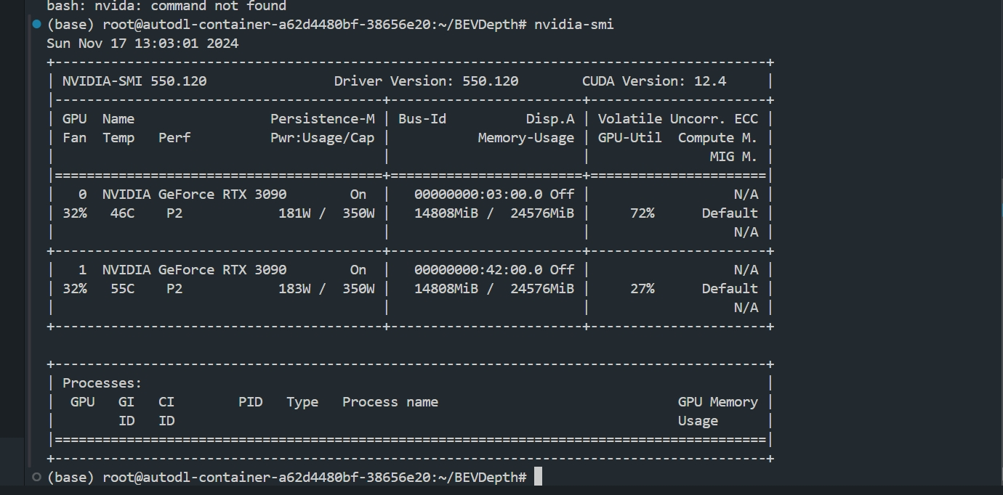

**图15：显存占用**

经过24个epoch的训练之后，输出如下：

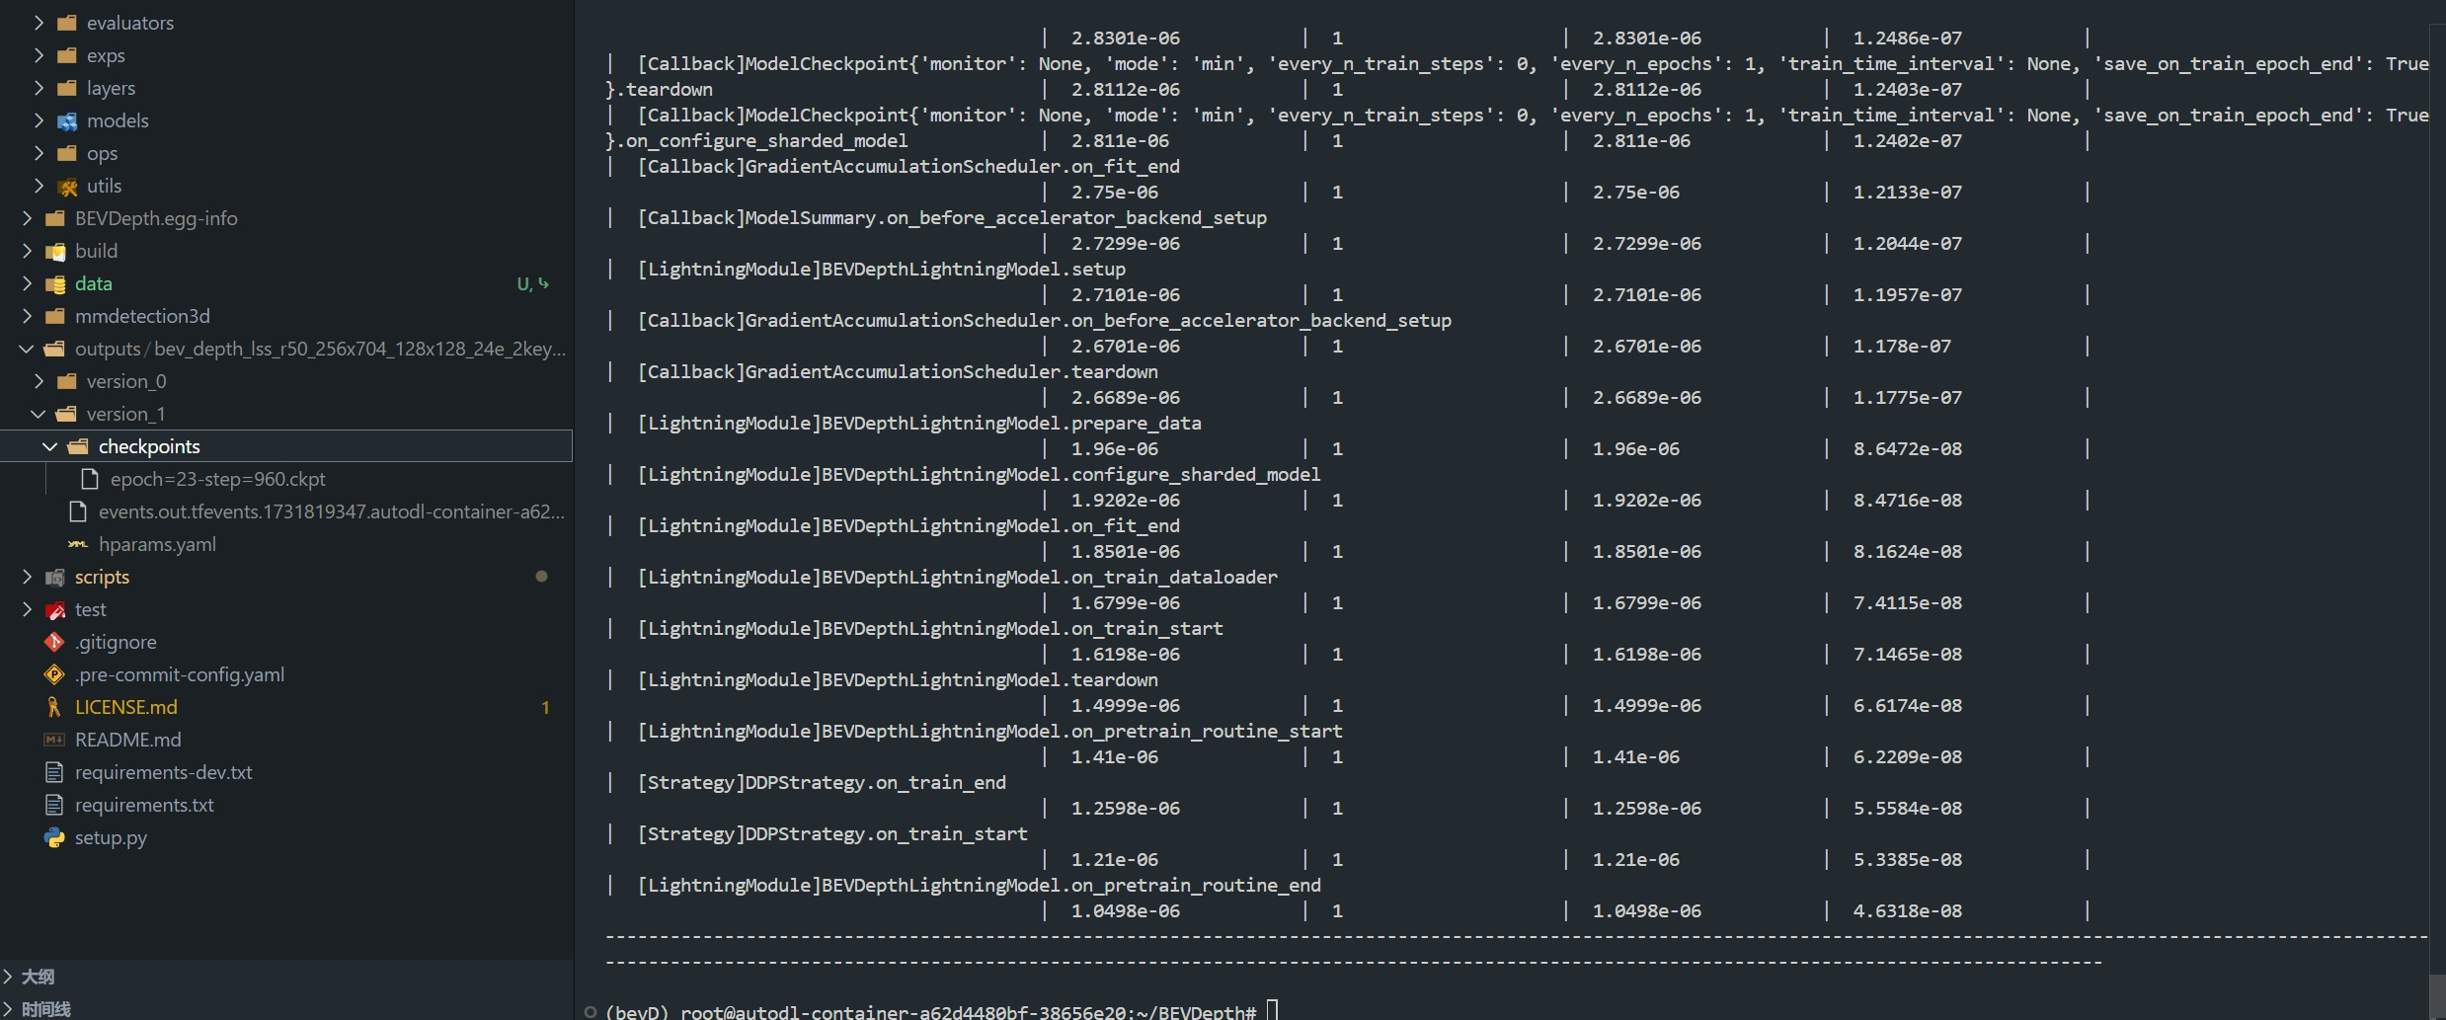

**图16：训练结束**

在./outputs/bev_depth_lss_r50_256x704_128x128_24e_2key目录下，保存了训练的ckpt模型文件。

### **数据评估**

评估前需要修改bevdepth/evaluators/det_evaluators.py文件，将nuscenes_version参数设置为v1.0-mini。

def __init__(  
 self,  
 class_names,  
 eval_version='detection_cvpr_2019',  
 data_root='./data/nuScenes',  
 version='v1.0-mini',  
 modality=dict(use_lidar=False,  
 use_camera=True,  
 use_radar=False,  
 use_map=False,  
 use_external=False),  
 output_dir=None,  
 )

运行评估脚本：

python bevdepth/exps/nuscenes/mv/bev_depth_lss_r50_256x704_128x128_24e_2key.py --ckpt_path outputs/bev_depth_lss_r50_256x704_128x128_24e_2key/lightning_logs/version_1/checkpoints/epoch\=23-step\=960.ckpt -e -b 4 --gpus 2

* 上述命令中，-e表示评估模式，-b 4表示batch size为4，--gpus 2表示使用2个GPU进行评估。
* 需要指定ckpt模型文件路径，这里指定为outputs/bev_depth_lss_r50_256x704_128x128_24e_2key/lightning_logs/version_1/checkpoints/epoch\=23-step\=960.ckpt。

评估结果如下：

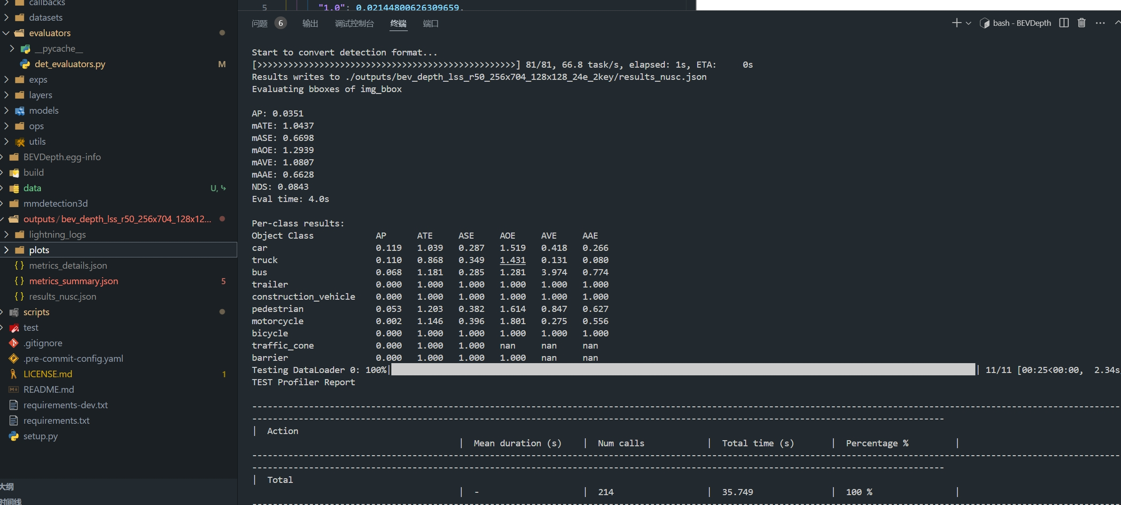

**图17：评估结束**

mAP: 0.0351 (平均精度) NDS: 0.0843 (nuScenes检测分数)

主要误差指标:

- mATE: 1.0437 (平均平移误差)

- mASE: 0.6698 (平均尺寸误差)

- mAOE: 1.2939 (平均朝向误差)

- mAVE: 1.0807 (平均速度误差)

- mAAE: 0.6628 (平均属性误差)

表现较好的类别：

* 小汽车(car): AP 0.119
* 卡车(truck): AP 0.110
* 公交车(bus): AP 0.068
* 行人(pedestrian): AP 0.053

可以看出，基于此mini数据集训练的模型结果：

1. 整体性能偏低:
   * mAP仅有0.0351,说明模型在mini数据集上的检测能力较弱
   * NDS分数也较低(0.0843),表明综合性能有待提高
2. 类别不平衡:
   * 对大型车辆(car/truck/bus)检测效果相对较好
   * 对小目标(行人/摩托车/自行车)检测效果较差
   * 部分类别完全无法检测(AP=0)
3. 主要问题:
   * 定位误差较大(mATE>1)
   * 朝向预测不准(mAOE>1.2)
   * 速度预测误差大(mAVE>1)
4. 可能的改进方向:
   * 增加训练数据量
   * 针对小目标类别增加数据增强
   * 调整模型结构以提高对小目标的检测能力
   * 考虑使用更平衡的损失函数权重

这个结果说明在mini数据集上训练的模型效果还比较初级,需要进一步优化才能达到实用水平。建议在完整数据集上训练,或者采用预训练模型进行微调。

## **BEVHeight**

### **环境配置**

#### **下载源码**

git clone https://github.com/ADLab-AutoDrive/BEVHeight.git

pytorch 1.9.0前文已经安装过，这里不再赘述。

#### **mmdetection3d 0.18.1**

git clone -b 0.18.1 https://github.com/open-mmlab/mmdetection3d.git

安装包版本对照表：

| MMDetection3D | MMDetection | MMSegmentation | MMCV |
| --- | --- | --- | --- |
| master | mmdet>=2.19.0, <=3.0.0 | mmseg>=0.20.0, <=1.0.0 | mmcv-full>=1.3.8, <=1.5.0 |
| 0.18.1 | mmdet>=2.19.0, <=3.0.0 | mmseg>=0.20.0, <=1.0.0 | mmcv-full>=1.3.8, <=1.5.0 |

1. **安装** [**MMCV**](https://mmcv.readthedocs.io/en/latest/)**.**

需要安装 *mmcv-full*，因为 MMDetection3D 依赖 MMDetection 且需要 *mmcv-full* 中基于 CUDA 的程序。

pip install mmcv-full==1.4.0 -f https://download.openmmlab.com/mmcv/dist/cu111/torch1.9/index.html

注意BEVHeight中使用的是mmcv-full==1.4.0，因此需要指定版本。

**b. 安装** [**MMDetection**](https://github.com/open-mmlab/mmdetection)**.**

pip install mmdet==2.19.0

**c. 安装** [**MMSegmentation**](https://github.com/open-mmlab/mmsegmentation)**.**

pip install mmsegmentation==0.30.0

**d. 安装依赖包和 MMDetection3D.**

pip install -v -e . # or "python setup.py develop"

安装完上述依赖之后需要在BEVHeight目录下查看requirements.txt文件，仍然是一个一个安装。

**e. 安装pypcd**

git clone https://github.com/klintan/pypcd.git  
cd pypcd  
python setup.py install

最后安装BEVHeight

python setup.py develop

#### **依赖总览**

(base) root@autodl-container-a62d4480bf-38656e20:~/BEVHeight-main# pip list  
Package Version Editable project location  
------------------------------ ------------ -----------------------------------------  
absl-py 0.13.0  
addict 2.4.0  
anyio 3.3.1  
argon2-cffi 21.1.0  
attrs 21.2.0  
Babel 2.9.1  
backcall 0.2.0  
BEVHeight 0.0.1 /root/BEVHeight-main  
black 24.8.0  
bleach 4.1.0  
brotlipy 0.7.0  
cachetools 4.2.2  
certifi 2021.5.30  
cffi 1.14.6  
chardet 4.0.0  
click 8.1.7  
comm 0.2.2  
conda 4.10.3  
conda-package-handling 1.7.3  
cryptography 3.4.7  
cycler 0.10.0  
debugpy 1.8.8  
decorator 5.1.0  
defusedxml 0.7.1  
descartes 1.1.0  
entrypoints 0.3  
exceptiongroup 1.2.2  
fire 0.7.0  
flake8 7.1.1  
fsspec 2022.5.0  
future 0.17.1  
google-auth 1.35.0  
google-auth-oauthlib 0.4.6  
grpcio 1.40.0  
idna 2.10  
imageio 2.35.1  
iniconfig 2.0.0  
ipykernel 6.29.5  
ipython 7.27.0  
ipython-genutils 0.2.0  
ipywidgets 7.6.5  
jedi 0.18.0  
Jinja2 3.0.1  
joblib 1.4.2  
json5 0.9.6  
jsonschema 3.2.0  
jupyter 1.1.1  
jupyter-client 7.0.3  
jupyter-console 6.6.3  
jupyter_core 5.7.2  
jupyter-server 1.11.0  
jupyterlab 3.1.12  
jupyterlab-language-pack-zh-CN 0.0.1.dev0  
jupyterlab-pygments 0.1.2  
jupyterlab-server 2.8.1  
jupyterlab-widgets 1.0.2  
kiwisolver 1.3.2  
llvmlite 0.31.0  
lyft-dataset-sdk 0.0.8  
Markdown 3.3.4  
MarkupSafe 2.0.1  
matplotlib 3.4.3  
matplotlib-inline 0.1.3  
mccabe 0.7.0  
mistune 0.8.4  
mmcv-full 1.4.0  
mmdet 2.19.0  
mmdet3d 0.18.1 /root/BEVHeight-main/mmdetection3d-0.18.1  
mmsegmentation 0.20.0  
mypy-extensions 1.0.0  
nbclassic 0.3.2  
nbclient 0.5.4  
nbconvert 6.1.0  
nbformat 5.1.3  
nest-asyncio 1.5.1  
networkx 2.2  
notebook 6.4.4  
numba 0.48.0  
numpy 1.19.5  
nuscenes-devkit 1.1.10  
oauthlib 3.1.1  
opencv-python 4.10.0.84  
opencv-python-headless 4.10.0.84  
packaging 24.2  
pandas 1.4.4  
pandocfilters 1.5.0  
parso 0.8.2  
pathspec 0.12.1  
pexpect 4.8.0  
pickleshare 0.7.5  
Pillow 8.3.2  
pip 24.0  
platformdirs 4.3.6  
plotly 5.24.1  
pluggy 1.5.0  
plyfile 1.0.3  
prettytable 3.11.0  
prometheus-client 0.11.0  
prompt_toolkit 3.0.48  
protobuf 5.28.3  
psutil 6.1.0  
ptyprocess 0.7.0  
pyasn1 0.4.8  
pyasn1-modules 0.2.8  
pycocotools 2.0.7  
pycodestyle 2.12.1  
pycosat 0.6.3  
pycparser 2.20  
pyDeprecate 0.3.1  
pyflakes 3.2.0  
Pygments 2.10.0  
pyOpenSSL 20.0.1  
pyparsing 2.4.7  
pypcd 0.1.1  
pyquaternion 0.9.9  
pyrsistent 0.18.0  
PySocks 1.7.1  
pytest 8.3.3  
python-dateutil 2.8.2  
python-lzf 0.2.6  
pytorch-lightning 1.5.10  
pytz 2021.1  
PyWavelets 1.4.1  
PyYAML 6.0.2  
pyzmq 26.2.0  
requests 2.25.1  
requests-oauthlib 1.3.0  
requests-unixsocket 0.2.0  
rsa 4.7.2  
ruamel-yaml-conda 0.15.100  
scikit-image 0.19.3  
scikit-learn 1.3.2  
scipy 1.10.1  
Send2Trash 1.8.0  
setuptools 59.5.0  
Shapely 1.8.5  
six 1.16.0  
sniffio 1.2.0  
supervisor 4.2.2  
tenacity 9.0.0  
tensorboard 2.6.0  
tensorboard-data-server 0.6.1  
tensorboard-plugin-wit 1.8.0  
tensorboardX 2.6.2.2  
termcolor 2.4.0  
terminado 0.12.1  
terminaltables 3.1.10  
testpath 0.5.0  
threadpoolctl 3.5.0  
tifffile 2023.7.10  
tomli 2.1.0  
torch 1.9.0+cu111  
torchmetrics 0.4.1  
torchvision 0.10.0+cu111  
tornado 6.1  
tqdm 4.61.2  
traitlets 5.14.3  
trimesh 2.35.39  
typing_extensions 4.12.2  
urllib3 1.26.6  
wcwidth 0.2.5  
webencodings 0.5.1  
websocket-client 1.2.1  
Werkzeug 2.0.1  
wheel 0.36.2  
widgetsnbextension 3.5.1  
yapf 0.43.0

### **数据准备**

**a.下载rope3d数据集**

**b.创建数据集软链接**

ln -s [rope3d root] ./data/rope3d

**c.将数据集转换为KITTI格式**

python scripts/data_converter/rope2kitti.py --source-root data/rope3d --target-root data/rope3d-kitti

**d. 可视化数据集**

python scripts/data_converter/visual_tools.py --data_root data/rope3d-kitti --demo_dir ./demo

数据集目录结构如下

BEVHeight  
├── data  
| ├── rope3d  
| | ├── training  
| | ├── validation  
| | ├── training-image_2a  
| | ├── training-image_2b  
| | ├── training-image_2c  
| | ├── training-image_2d  
| | └── validation-image_2  
| ├── rope3d-kitti  
| | ├── training  
| | | ├── calib  
| | | ├── denorm  
| | | ├── label_2  
| | | └── images_2  
| | └── map_token2id.json  
| |   
└── ...

**e. 生成数据集信息**

python scripts/gen_info_rope3d.py

**f. 可视化数据集**

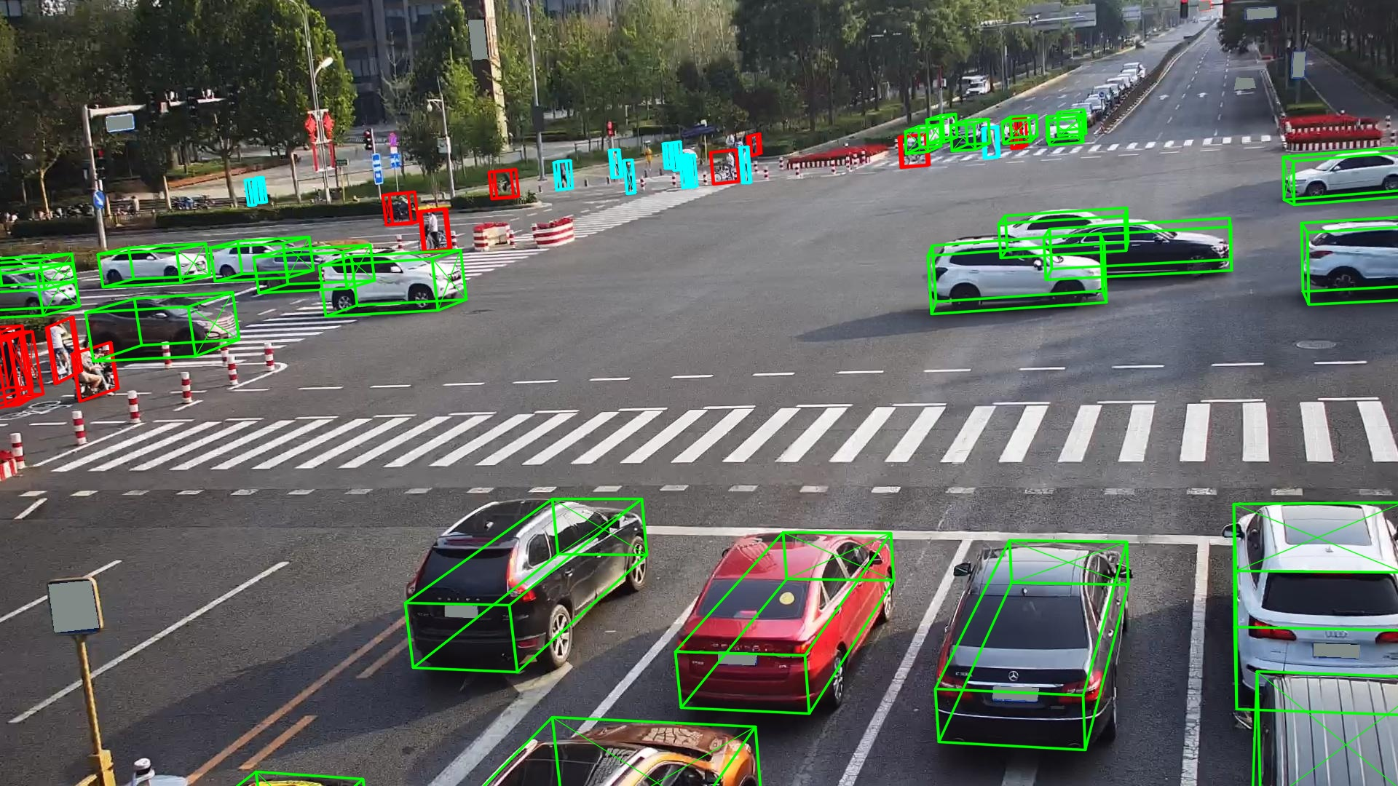

**图18：demo可视化kitti数据集**

### **数据训练**

python exps/rope3d/bev_height_lss_r50_864_1536_128x128_102_e2.py --amp_backend native -b 4 --gpus 2

采用的是rope3d的完整数据集，数据集比较庞大，训练时长很长。因此只训练了4个epoch。

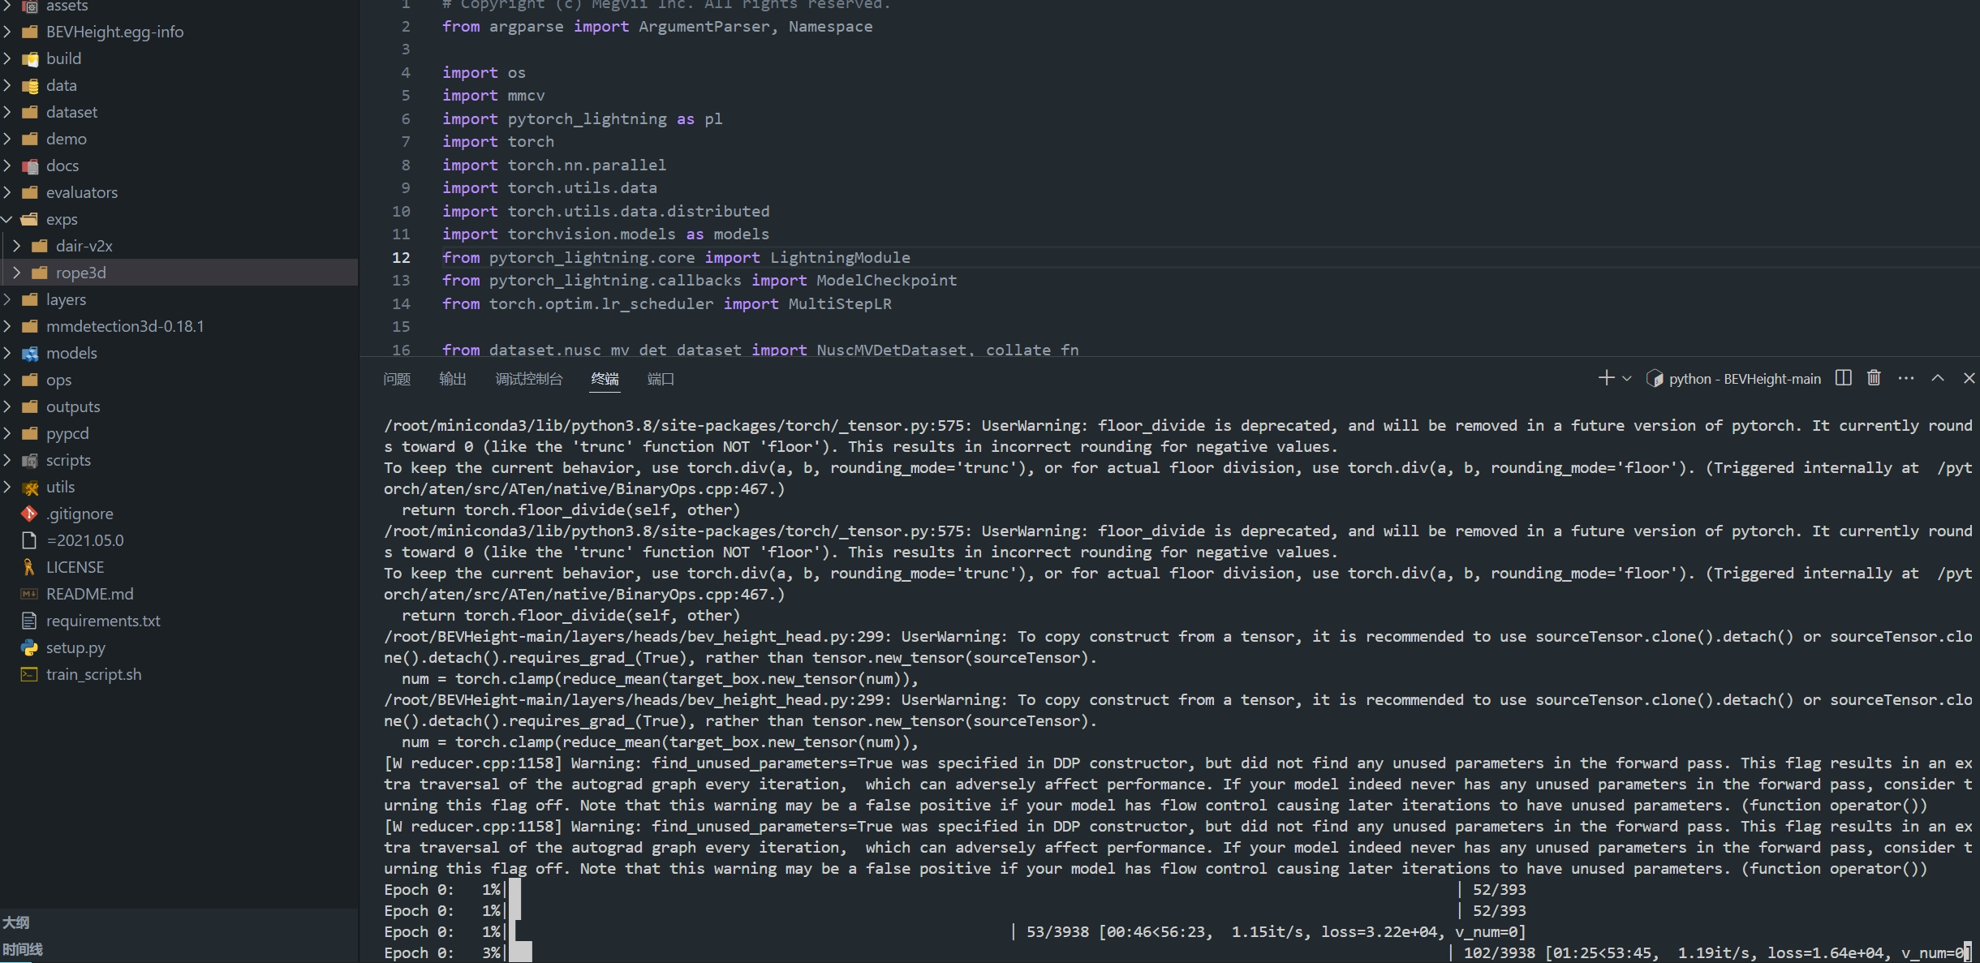

**图19：训练开始**

训练结束：

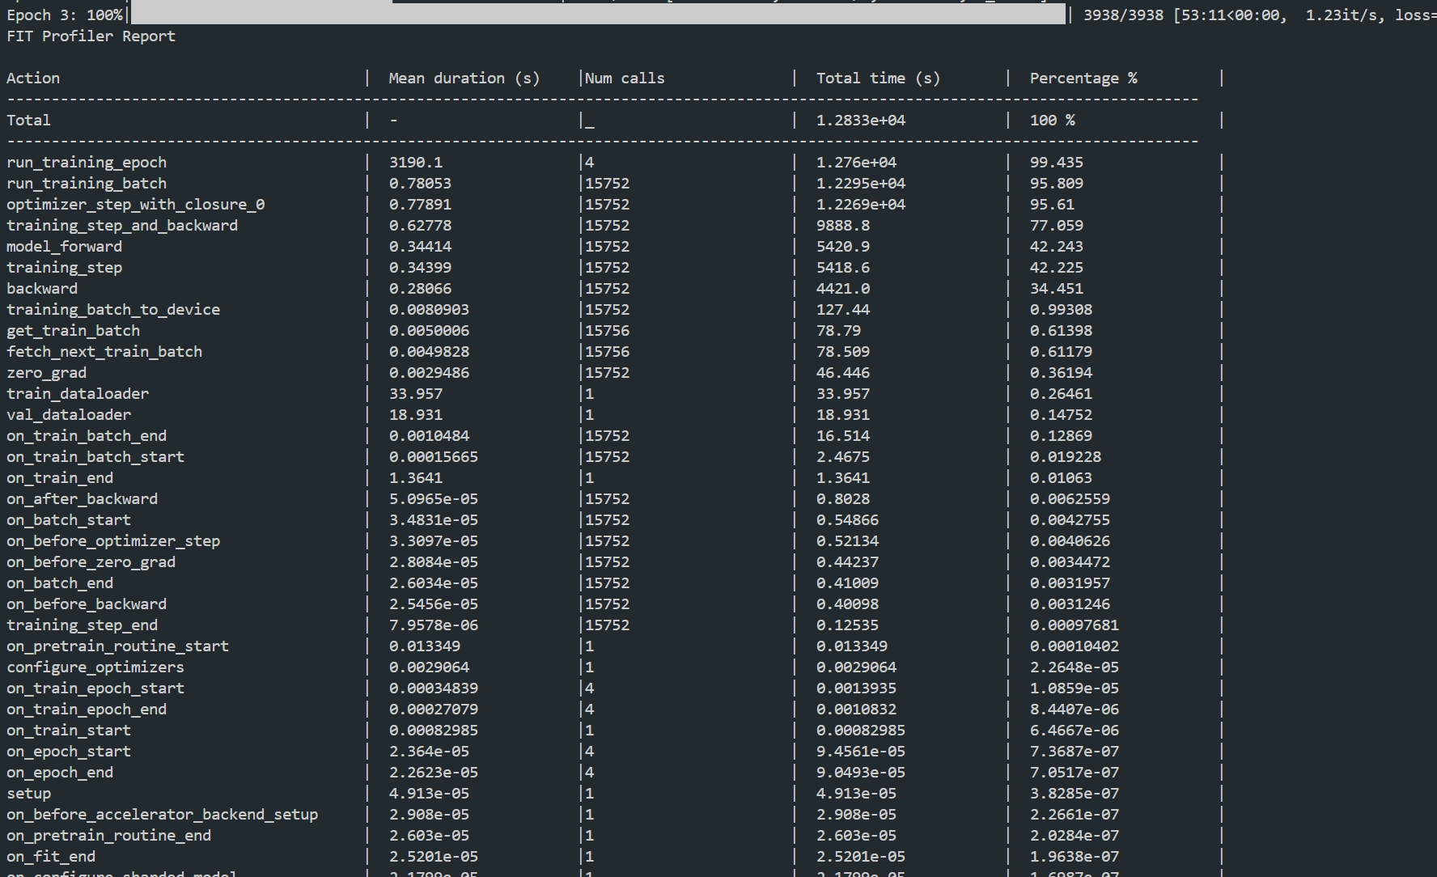

**图20：训练结束**

**训练基本信息**

* 训练配置：使用2个GPU，batch size为4
* 训练进度：完成3个epoch，共3938个iteration
* 平均速度：1.23it/s (每秒处理1.23个batch)
* 最终loss：3.72

**时间消耗和计算时间分布**

* 总训练时间：约12,833秒 (约3.56小时)
* 每个epoch耗时：约3,190秒 (53分钟)
* 模型前向传播(model_forward): 42.2%
* 反向传播(backward): 34.5%
* 优化器步骤(optimizer_step): 95.6%

**性能分析**

* 计算效率：
  + 每个batch的平均处理时间约0.78秒，其中前向传播占用0.34秒，反向传播占用0.28秒
  + 数据加载(batch_to_device)仅占用0.008秒，说明数据加载效率较高
* GPU利用率：
  + 从截图可以看出GPU显存使用较为合理
  + 两张GPU负载均衡
* loss为3.72，相对较高，可能需要更多epoch训练，因为原数据集很庞大，在此只训练了4个epoch

总体来看，训练过程正常进行，但loss值还有下降空间，可能需要更多的训练轮次来提升模型性能。

### **数据评估**

python exps/rope3d/bev_height_lss_r50_864_1536_128x128_102.py --ckpt_path outputs/bev_height_lss_r50_864_1536_128x128/checkpoints -e -b 4 --gpus 2

基于训练生成的ckpt模型文件进行模型评估。

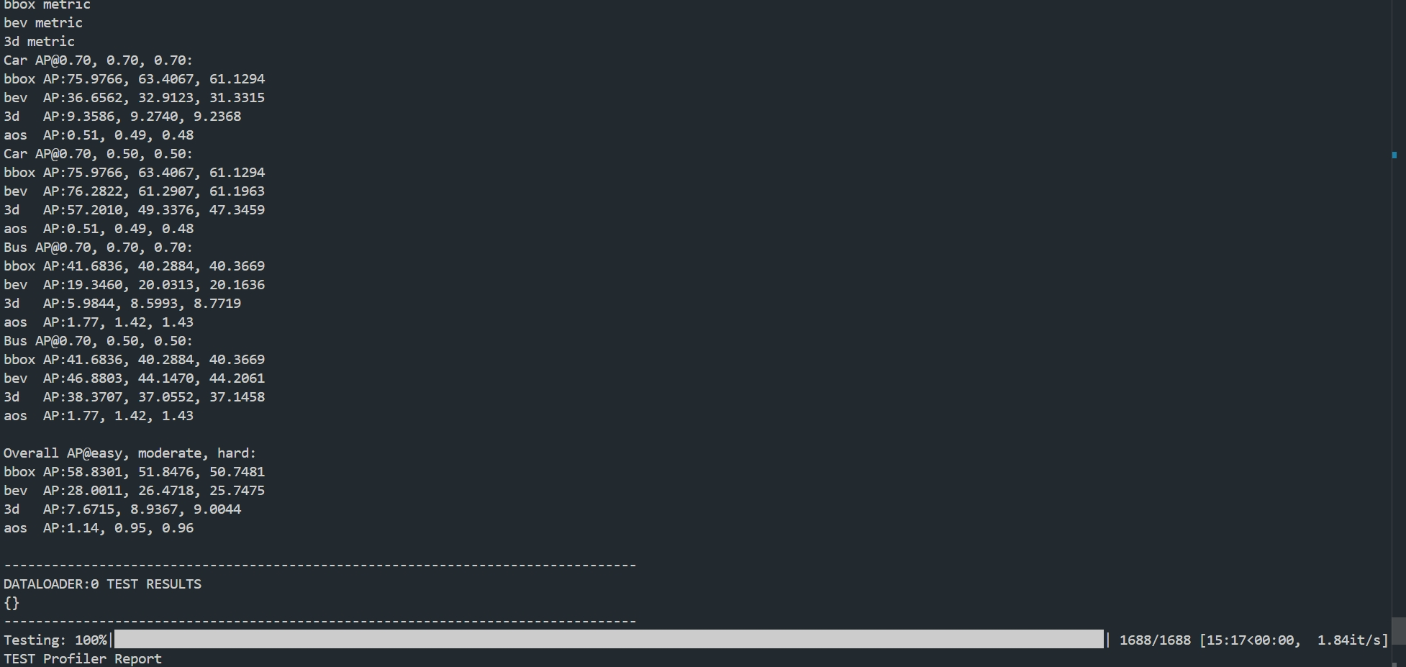

**图21：模型评估开始**

评估结果：

Car AP@0.70, 0.70, 0.70:  
bbox AP:75.9766, 63.4067, 61.1294  
bev AP:36.6562, 32.9123, 31.3315  
3d AP:9.3586, 9.2740, 9.2368  
aos AP:0.51, 0.49, 0.48  
Car AP@0.70, 0.50, 0.50:  
bbox AP:75.9766, 63.4067, 61.1294  
bev AP:76.2822, 61.2907, 61.1963  
3d AP:57.2010, 49.3376, 47.3459  
aos AP:0.51, 0.49, 0.48  
Bus AP@0.70, 0.70, 0.70:  
bbox AP:41.6836, 40.2884, 40.3669  
bev AP:19.3460, 20.0313, 20.1636  
3d AP:5.9844, 8.5993, 8.7719  
aos AP:1.77, 1.42, 1.43  
Bus AP@0.70, 0.50, 0.50:  
bbox AP:41.6836, 40.2884, 40.3669  
bev AP:46.8803, 44.1470, 44.2061  
3d AP:38.3707, 37.0552, 37.1458  
aos AP:1.77, 1.42, 1.43  
   
Overall AP@easy, moderate, hard:  
bbox AP:58.8301, 51.8476, 50.7481  
bev AP:28.0011, 26.4718, 25.7475  
3d AP:7.6715, 8.9367, 9.0044  
aos AP:1.14, 0.95, 0.96

**整体性能分析**

* 整体AP值（Easy/Moderate/Hard）
  + bbox AP: 58.83 / 51.85 / 50.75
  + bev AP: 28.00 / 26.47 / 25.75
  + 3d AP: 7.67 / 8.94 / 9.00
  + aos AP: 1.14 / 0.95 / 0.96

**分类别详细分析**

Car类别性能分析

| 指标类型 | IOU阈值 | Easy | Moderate | Hard | 性能说明 |
| --- | --- | --- | --- | --- | --- |
| bbox AP | 0.7/0.5 | 75.98 | 63.41 | 61.13 | 2D检测非常好,不受IOU影响 |
| bev AP | 0.7 | 36.66 | 32.91 | 31.33 | 鸟瞰图检测一般 |
| bev AP | 0.5 | 76.28 | 61.29 | 61.20 | 降低IOU后显著提升 |
| 3d AP | 0.7 | 9.36 | 9.27 | 9.24 | 3D检测较弱 |
| 3d AP | 0.5 | 57.20 | 49.34 | 47.35 | 降低IOU后大幅提升 |
| aos AP | 0.7/0.5 | 0.51 | 0.49 | 0.48 | 方向预测较差 |

Bus类别性能分析

| 指标类型 | IOU阈值 | Easy | Moderate | Hard | 性能说明 |
| --- | --- | --- | --- | --- | --- |
| bbox AP | 0.7/0.5 | 41.68 | 40.29 | 40.37 | 2D检测一般,不受IOU影响 |
| bev AP | 0.7 | 19.35 | 20.03 | 20.16 | 鸟瞰图检测较弱 |
| bev AP | 0.5 | 46.88 | 44.15 | 44.21 | 降低IOU后显著提升 |
| 3d AP | 0.7 | 5.98 | 8.60 | 8.77 | 3D检测较弱 |
| 3d AP | 0.5 | 38.37 | 37.06 | 37.15 | 降低IOU后大幅提升 |
| aos AP | 0.7/0.5 | 1.77 | 1.42 | 1.43 | 方向预测较差 |

**分析**

* 检测能力层级差异:
  + 2D检测(bbox)表现最好，鸟瞰图检测(BEV)次之，3D检测效果最差
* 难度梯度
  + Car类在easy场景下表现最好，Bus类在不同难度下表现较为稳定
* IOU阈值影响
  + 降低IOU阈值(0.7→0.5)后，BEV检测性能提升显著，3D检测性能提升更为明显
* 类别差异
  + Car类整体性能优于Bus类，Car类在2D检测上优势更明显，Bus类在方向预测(AOS)上反而更好

总体而言，模型在2D检测上表现不错，但在3D检测和方向预测方面还有较大提升空间。建议重点优化3D特征提取和方向预测能力。

### **推理可视化**

基于mini数据集训练结果在数据上的可视化：



**图22：基于BEVDepth和mini数据集的推理效果**

可以看到这个训练出来的效果很差，如果针对完整数据集训练的话可能效果会好一些。

# **八、源码解读分析**

## BEVDepth

项目目录结构：

* **根目录 (BEVDepth-main)**:
  + .gitignore
  + .pre-commit-config.yaml
  + LICENSE.md
  + README.md
  + requirements-dev.txt: 开发环境的依赖包列表。
  + requirements.txt: 项目的依赖包列表。
  + setup.py: 项目的安装配置脚本。
  + .github/workflows/lint.yml: GitHub Actions的工作流配置，用于代码检查。
  + assets: 资源文件夹，包含图片等文件。
  + bevdepth: 主要代码目录。
  + scripts: 脚本目录。
  + test: 测试目录。
* **bevdepth 目录**:
  + callbacks: 包含回调函数。
  + datasets: 包含数据集处理代码。
  + evaluators: 包含评估器代码。
  + exps: 包含实验配置。
  + layers: 包含模型层代码。
  + models: 包含模型代码。
  + ops: 包含操作代码。
  + utils: 包含工具代码。
* **scripts 目录**:
  + gen_info.py: 信息生成脚本。
  + visualize_nusc.py: 可视化脚本。
* **test 目录**:
  + data: 包含测试数据。
  + test_dataset: 测试数据集代码。
  + test_layers: 测试模型层代码。
  + test_ops: 测试操作代码。

### **项目概况**

* **BEVDepth** 是一个3D物体检测器，专注于深度估计的准确性。
* **BEVStereo** 是一个新的多视角3D物体检测器，利用时间立体视觉增强深度估计。
* **MatrixVT** 是一种高效的视图转换器，适用于BEV（Bird’s-Eye View）范式，不需要自定义操作符。

### **主要特性**

* **深度估计**：项目的核心功能是通过不同的技术手段提高3D物体检测中的深度估计准确性。
* **多视角支持**：通过支持多视角输入，增强了检测器的性能。
* **高效视图转换**：MatrixVT提供了一种高效的视图转换方式，适用于CPU环境。

### **深度估计流程**

* **Backbone**: 使用 BaseLSSFPN 作为主干网络，处理输入特征图 x。
* **Head**: 使用 BEVDepthHead 进行进一步处理，生成输出预测。
* **Depth Estimation**:
  + is_train_depth 参数控制是否返回深度信息。
  + 如果 is_train_depth 为 True，则除了输出预测外，还返回深度信息。

BaseBEVDepth 类通过主干网络 BaseLSSFPN 和头部网络 BEVDepthHead 实现了深度估计的流程。其中，BaseLSSFPN 负责特征提取，而 BEVDepthHead 负责生成最终的深度估计和其他预测。

### **具体代码分析**

1. bevdepth/models/base_bev_depth.py

**class** BaseBEVDepth(nn.Module):

**def** forward(...):

**if** **self**.is_train_depth and **self**.training:

            # 训练时 用Lidar的深度来监督 depth_pred

            x, depth_pred = **self**.backbone(...)

            preds = **self**.head(x)

**else**:

            # x:[1, 160, 128, 128] 关键帧+过渡帧的 bev特征

            x = **self**.backbone(x, mats_dict, timestamps)

            # -> bevdepth/layers/backbones/base_lss_fpn.py

            # 解码

            preds = **self**.head(x)   # 参考centerpoint

1. bevdepth/layers/backbones/base_lss_fpn.py

**class** BaseLSSFPN(nn.Module):

**def** __init__(...):

        ...

**def** forward(...):

        """

        Args:

            sweep_imgs:[1, 2, 6, 3, 256, 704],关键帧以及过渡帧图片

            mats_dict(dict):

                sensor2ego_mats:相机坐标系->车辆坐标系

                intrin_mats:相机内参

                ida_mats:图像数据增强矩阵

                sensor2sensor_mats:key frame camera to sweep frame camera,关键帧到过渡帧的变化矩阵

                bda_mat:bev特征增强矩阵

        """

        # 提取关键帧的BEV特征 key_frame_res:[1, 80, 128, 128])

        key_frame_res = **self**._forward_single_sweep(...)

**for** sweep_index **in** range(1, num_sweeps):

            #  提取过渡帧的bev特征

            feature_map = **self**._forward_single_sweep(...)

            ret_feature_list.append(feature_map)

**if** is_return_depth:

**return** torch.cat(ret_feature_list, 1), key_frame_res[1]

**return** torch.cat(ret_feature_list, 1)

**def** _forward_single_sweep(...):

        # 提取环视图片特征

        # img_feats:[1, 1, 6, 512, 16, 44]

        img_feats = **self**.get_cam_feats(sweep_imgs)

        source_features = img_feats[:, 0, ...]

        # 提取Depth以及context

        depth_feature = **self**._forward_depth_net(...)

        # 预测的距离分布 depth:[6, 112, 16, 44]

        depth = depth_feature[:, :**self**.depth_channels].softmax(1)

        # 对应论文中的 Context Feature * Depth Distribution 操作

        img_feat_with_depth = ... #

        # 车辆坐标系下的视锥坐标点 geom_xyz:[1, 6, 112, 16, 44, 3]

        geom_xyz = **self**.get_geometry(...)

        # 将车辆坐标系的原点移动到左下角

        geom_xyz = ((geom_xyz - (**self**.voxel_coord - **self**.voxel_size / 2.0)) /

**self**.voxel_size).int()

        # 获得最终BEV特征 [1, 80, 128, 128]

        feature_map = voxel_pooling(...)

        # -> bevdepth/ops/voxel_pooling/voxel_pooling.py

**if** is_return_depth:

            # 训练时需要返回预测的深度，用lidar信号进行监督

**return** feature_map.contiguous(), depth

**return** feature_map.contiguous()

**def** _forward_depth_net(...):

**return** **self**.depth_net(feat, mats_dict)

**def** get_geometry(...):

        """Transfer points from camera coord to ego coord

        Args:

            rots(Tensor): Rotation matrix from camera to ego.

            trans(Tensor): Translation matrix from camera to ego.

            intrins(Tensor): Intrinsic matrix.

            post_rots_ida(Tensor): Rotation matrix for ida.

            post_trans_ida(Tensor): Translation matrix for ida

            post_rot_bda(Tensor): Rotation matrix for bda.

        """

        # self.frustum:[112, 16, 44, 4] 视锥

        points = **self**.frustum

        #  乘以图像增强的逆矩阵

        points = ida_mat.inverse().matmul(points.unsqueeze(-1))

        # lamda * [x,y,1] = [lamda*x,lamda*y,lamda]

        # 像素坐标系转相机坐标系

        points = torch.cat(...)

        # cam_to_ego

        combine = sensor2ego_mat.matmul(torch.inverse(intrin_mat))

        points = combine.view(...)

**return** points

对应Depth Module，论文中没有给出该模块的流程图于是按照代码逻辑绘制了一个。

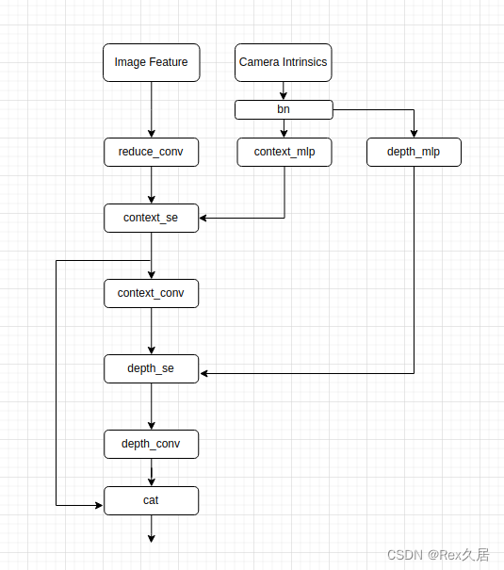

图23：Depth Module流程

1. bevdepth/ops/voxel_pooling/voxel_pooling.py

**class** VoxelPooling(...):

**def** forward(...):

        """

        Args:

            geom_xyz:在车辆坐标系下的视锥点，x、y轴的范围为0~127

            input_features:环视图片特征

            voxel_num: 128 * 128 * 80

        """

        # 为每个视锥点分配一个thread,将在bev特征下，处于相同位置的特征点对应的特征向量相加，具体可以看下方的核函数

        voxel_pooling_ext.voxel_pooling_forward_wrapper(...)

        # -> bevdepth/ops/voxel_pooling/src/voxel_pooling_forward_cuda.cu

        # 最终就得到BEV特征 output_features

**return** output_features

1. bevdepth/ops/voxel_pooling/src/voxel_pooling_forward_cuda.cu

由于voxel_pooling代码讲解的资料比较少，根据对下面的代码的理解绘制了voxel_pooling的示意图，在下方的代码注释中会对这个图进行说明。

**void** voxel_pooling_forward_kernel_launcher(...){

    dim3 blocks(DIVUP(batch_size * num_points, THREADS_PER_BLOCK)); // 473088 / 128 = 3696 个 block ，排布为 3696*1

    dim3 threads(THREADS_BLOCK_X, THREADS_BLOCK_Y);  // 每个 block中 有 128 个 thread，排布为 32 * 4

    voxel_pooling_forward_kernel<<<blocks, threads, 0, stream>>>(

      batch_size, num_points, num_channels, num_voxel_x, num_voxel_y,

      num_voxel_z, geom_xyz, input_features, output_features, pos_memo);

}

__global__ **void** voxel_pooling_forward_kernel(...) {

  /*

  Args:

    batch_size:当前block在哪个batch ，假定batchsize==1

    num_points:视锥点个数，473088

    num_channels:特征维度，80

    num_voxel_x:bev特征x大小

    num_voxel_y:bev特征y大小

    geom_xyz:视锥坐标的指针，[1, 473088, 3]

    input_features:输入特征图的指针，[1, 473088, 80]

    output_features:输出特征图的指针，[1, 128, 128, 80]

    pos_memo:记录x,y坐标，[1, 473088, 3]

  */

  # 所有thread 同时计算

**const** **int** bidx = blockIdx.x;   // bidx，当前block在当前grid中x维度的索引

**const** **int** tidx = threadIdx.x;  // tidx，当前thread在当前block中x维度的索引

**const** **int** tidy = threadIdx.y;  // tidy，当前thread在当前block中y维度的索引

**const** **int** sample_dim = THREADS_PER_BLOCK; // sample_dim 128 ,每个block中的thread数量

**const** **int** idx_in_block = tidy * THREADS_BLOCK_X + tidx;   // 当前thread在当前block中的全局索引

**const** **int** block_sample_idx = bidx * sample_dim; //当前block在当前grid中的全局索引

**const** **int** thread_sample_idx = block_sample_idx + idx_in_block; // 当前thread在当前grid中的全局索引

**const** **int** total_samples = batch_size * num_points; // 总thread数量

  __shared__ **int** geom_xyz_shared[THREADS_PER_BLOCK * 3]; // 128 * 3 共享内存，记录一个block中所有点的坐标

**if** (thread_sample_idx < total_samples) {

    // 将一个block中的所有视锥点的坐储存在共享内存geom_xyz_shared中，(所有block同时进行)

**const** **int** sample_x = geom_xyz[thread_sample_idx * 3 + 0];

**const** **int** sample_y = geom_xyz[thread_sample_idx * 3 + 1];

**const** **int** sample_z = geom_xyz[thread_sample_idx * 3 + 2];

    geom_xyz_shared[idx_in_block * 3 + 0] = sample_x;

    geom_xyz_shared[idx_in_block * 3 + 1] = sample_y;

    geom_xyz_shared[idx_in_block * 3 + 2] = sample_z;

**if** ((sample_x >= 0 && sample_x < num_voxel_x) &&

        (sample_y >= 0 && sample_y < num_voxel_y) &&

        (sample_z >= 0 && sample_z < num_voxel_z)) {

      pos_memo[thread_sample_idx * 3 + 0] = thread_smple_idx / num_points; // 将z轴变为0

      pos_memo[thread_sample_idx * 3 + 1] = sample_y;  // 保存视锥y坐标

      pos_memo[thread_sample_idx * 3 + 2] = sample_x;  // 保存视锥x坐标

    }

  }

  __syncthreads();

  // 可以分为两个步骤，1、先找到当前视锥点在output_features,也就是BEV特征下索引，再找到当前视锥点在input_features中的索引，然后再将两个位置的特征进行相加，由于input_features可能出现多个索引对应于output_features中的同一个索引，必须使用原子加 atomicAdd，可以参考上方的示意图

**for** (**int** i = tidy;

       i < THREADS_PER_BLOCK && block_sample_idx + i < total_samples;

       i += THREADS_BLOCK_Y) {

**const** **int** sample_x = geom_xyz_shared[i * 3 + 0];

**const** **int** sample_y = geom_xyz_shared[i * 3 + 1];

**const** **int** sample_z = geom_xyz_shared[i * 3 + 2];

**if** (sample_x < 0 || sample_x >= num_voxel_x || sample_y < 0 ||

        sample_y >= num_voxel_y || sample_z < 0 || sample_z >= num_voxel_z) {

**continue**;

    }

**const** **int** batch_idx = (block_sample_idx + i) / num_points;

**for** (**int** j = tidx; j < num_channels; j += THREADS_BLOCK_X) {

      atomicAdd(&output_features[(batch_idx * num_voxel_y * num_voxel_x +sample_y * num_voxel_x + sample_x) *num_channels +j],input_features[(block_sample_idx + i) * num_channels + j]);

    }

  }

}

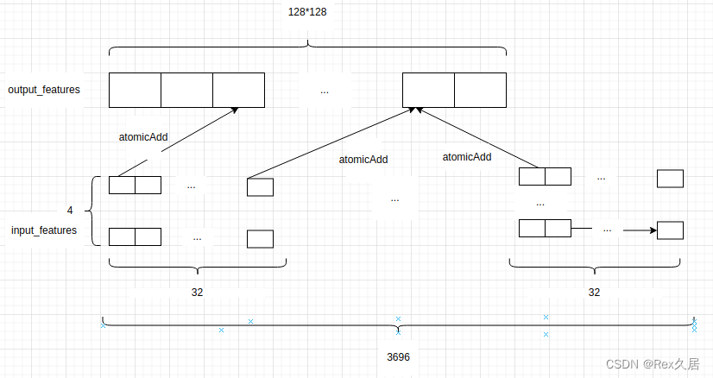

图24：体素池化流程

## **BEVHeight**

项目的目录结构：

* **根目录 (BEVHeight-main)**:
  + .gitignore: Git忽略文件。
  + LICENSE: 许可证文件。
  + README.md: 项目的自述文件，通常包含项目的介绍、安装和使用说明。
  + requirements.txt: 项目的依赖包列表。
  + setup.py: 项目的安装配置脚本。
  + train_script.sh: 训练脚本。
  + assets: 资源文件夹，包含图片等文件。
  + data: 数据目录。
  + dataset: 数据集处理代码。
  + docs: 文档目录。
  + evaluators: 评估器代码。
  + exps: 实验配置。
  + layers: 模型层代码。
  + models: 模型代码。
  + ops: 操作代码。
  + scripts: 脚本目录。
  + utils: 工具代码。

### **项目概况**

* **BEVHeight** 是一个专注于道路旁的3D目标检测的框架，利用视觉数据进行检测。
* 由多个研究人员和学术机构合作开发。

### **主要特性**

* **稳健性**：框架设计为在不同环境和条件下提供可靠的3D目标检测。
* **视觉基础**：利用摄像机和其他视觉传感器获取数据，并进行处理和分析。

### **模型流程**

* **Backbone**: 使用 LSSFPN 作为主干网络，处理输入特征图 x。
* **Head**: 使用 BEVHeightHead 进行进一步处理，生成输出预测。
* **Height Estimation**:
  + is_train_height 参数控制是否返回高度信息。
  + 如果 is_train_height 为 True，则除了输出预测外，还返回高度信息。

BEVHeight 类通过主干网络 LSSFPN 和头部网络 BEVHeightHead 实现了3D目标检测的核心流程，其中包括对高度的估计。LSSFPN 负责特征提取，而 BEVHeightHead 负责生成最终的高度估计和其他预测。

**from** torch **import** nn

**from** layers.backbones.lss_fpn **import** LSSFPN

**from** layers.heads.bev_height_head **import** BEVHeightHead

**class** BEVHeight(nn.Module):

    """

    Args:

        backbone_conf (dict): Config of backbone.

        head_conf (dict): Config of head.

        is_train_height (bool): Whether to return height.

            Default: False.

    """

**def** __init__(self, backbone_conf, head_conf, is_train_height=**False**):

        super(BEVHeight, **self**).__init__()

**self**.backbone = LSSFPN(**backbone_conf)

**self**.head = BEVHeightHead(**head_conf)

**self**.is_train_height = is_train_height

**def** forward(self, x, mats_dict, timestamps=**None**):

        """Forward function for BEVHeight

        Args:

            x (Tensor): Input feature map.

            mats_dict(dict): Transformation matrices.

            timestamps (Tensor, optional): Timestamps for each frame. Default is None.

        Returns:

            Tensor: Output predictions, possibly including height.

        """

        # Backbone processing

        features = **self**.backbone(x)

        # Head processing

        output = **self**.head(features, mats_dict)

        # Optionally return height

**if** **self**.is_train_height:

**return** output, **self**.head.height

**return** output

# **九、实验总结及心得体会**

**实验对比分析**

通过对BEVDepth和BEVHeight两个框架的实验，可以对比出以下几点差异：

1. **检测性能**
   * BEVDepth在mini数据集上表现较弱(mAP: 0.0351, NDS: 0.0843)，主要受限于训练数据量
   * BEVHeight在rope3d上展现出不错的2D检测能力(bbox AP最高达75.98)，但3D检测仍有提升空间(3D AP在0.7 IoU下仅为9.36)
2. **技术路线**
   * BEVDepth通过深度估计构建3D信息，更依赖于准确的深度预测
   * BEVHeight创新性地采用高度估计方法，在路边场景下表现出更好的鲁棒性

**项目部署流程总结**

1. **环境准备**
   * 选择合适的硬件平台:使用AutoDL平台,配置2张GPU
   * 基础环境搭建:安装CUDA 11.1、Python等基础组件
2. **框架安装步骤**
   * 安装PyTorch 1.9.0:根据CUDA版本选择对应wheel包
   * MMDetection3D环境配置:
     + BEVDepth使用1.0.0rc4版本
     + BEVHeight使用0.18.1版本
   * 依赖包管理:
     + 采用手动逐个安装方式
     + 使用–no-deps参数避免依赖覆盖
3. **数据集准备**
   * 数据下载与组织:
     + BEVDepth使用nuScenes-mini
     + BEVHeight使用rope3d
   * 建立软链接:节省系统空间
   * 数据预处理:生成pkl格式信息文件

**项目理解与架构分析**

1. **BEVDepth核心架构**
   * 主要模块:
     + BaseLSSFPN:特征提取主干网络
     + BEVDepthHead:目标检测头部网络
     + VoxelPooling:特征池化模块
   * 关键流程:
     + 多视角图像特征提取
     + 深度估计与特征融合
     + BEV特征生成与目标检测
   * 创新点:
     + 引入深度监督
     + 多帧特征融合策略
     + 高效的视图转换方法
2. **BEVHeight技术特点**
   * 核心思想:
     + 从高度估计角度解决3D检测
     + 适应路边场景特点
   * 架构设计:
     + LSSFPN特征提取
     + BEVHeightHead检测头
     + 高度估计模块
   * 优势:
     + 更适合固定视角场景
     + 降低相机标定依赖
     + 提高检测鲁棒性

**实验心得**

1. 环境配置很痛苦但是很重要
   * 两个项目都需要严格的版本依赖管理，特别是MMCV、MMDetection等核心包，实际上最好采用逐个安装依赖的方式，避免版本冲突
2. 另外两个项目都需要经过数据预处理，生成pkl格式信息文件，这个过程很繁琐，但是实际上生成pkl文件是为了方便数据读取。
3. 训练过程中，GPU资源管理很重要，需要根据显存大小调整batch size，我的服务器只有两张4090卡，所以batch size可以适当减小，源码是使用了8个gpu运行的。
4. 最后也是研读了几篇BEVDepth和BEVHeight的论文，虽然不是特别理解，但是对代码的理解很有帮助。比如BEVDepth中，视锥点的生成，具体就是通过相机内参和外参，将像素坐标转换为车辆坐标系下的视锥点坐标。以及BEV空间到底是什么，都可以在论文中找到答案。

通过这次实验,不仅对比了两种不同的技术路线,更重要的是通过实际部署和源码分析,深入理解了3D目标检测框架的工程实现细节。这种理论结合实践的学习方式,对掌握深度学习项目的开发和优化有很大帮助。